Государственные нормативы в области архитектуры, градостроительства и строительства
СВОД ПРАВИЛ РЕСПУБЛИКИ КАЗАХСТАН

СП РК 1.02-116-2018
Требования к оформлению проектной документации, получаемой с использованием информационного моделирования
СОДЕРЖАНИЕ

ВВЕДЕНИЕ
1. ОБЛАСТЬ ПРИМЕНЕНИЯ
2. НОРМАТИВНЫЕ ССЫЛКИ
3. ТЕРМИНЫ И ОПРЕДЕЛЕНИЯ
4. ОБОЗНАЧЕНИЯ И СОКРАЩЕНИЯ
5. ОСНОВНЫЕ ПОЛОЖЕНИЯ
6. СПЕЦИФИКАЦИИ
7. РЕКОМЕНДАЦИИ ПО ОФОРМЛЕНИЮ ПРОЕКТНОЙ И РАБОЧЕЙ ДОКУМЕНТАЦИИ
7.1 АРХИТЕКТУРНЫЕ РЕШЕНИЯ
7.1.1 Общие положения
7.1.2 Общие требования
7.1.3 Общие данные по рабочим чертежам
7.1.4 Планы этажей
7.1.5 Разрезы и фасады
7.1.6 Планы полов и кровли (крыши)
7.1.7 Схемы расположения элементов сборных перегородок, заполнения оконных и других проемов
7.1.8 Спецификация оборудования, изделий и материалов
7.2 КОНСТРУКТИВНЫЕ РЕШЕНИЯ
7.2.1 Общие положения
7.2.2 Общие требования
7.2.3 Общие данные по рабочим чертежам
7.2.4 Схемы расположения элементов конструкций
7.2.5 Спецификации к схемам расположения элементов конструкций
7.2.6 Рабочая документация на строительные изделия
7.3 ВНУТРЕННИЕ СИСТЕМЫ ВОДОСНАБЖЕНИЯ И КАНАЛИЗАЦИИ
7.3.1 Общие положения
7.3.2 Общие данные по рабочим чертежам
7.3.3 Планы систем
7.3.4 Схемы систем
7.3.5 Чертежи установок систем
7.3.6 Эскизные чертежи общих видов нетиповых изделий
7.3.7 Спецификации оборудования, изделий и материалов
7.3.8 Опросные листы и габаритные чертежи
7.4 СИСТЕМЫ ОТОПЛЕНИЯ, ВЕНТИЛЯЦИИ И КОНДИЦИОНИРОВАНИЯ
7.4.1 Общие положения
7.4.2 Общие данные по рабочим чертежам
7.4.3 Планы и разрезы систем
7.4.4 Схемы систем
7.4.5 Чертежи установок систем
7.4.6 Эскизные чертежи общих видов нетиповых изделий
7.4.7 Спецификация оборудования, изделий и материалов
7.4.8 Опросные листы и габаритные чертежи
7.5 СИЛОВОЕ ЭЛЕКТРООБОРУДОВАНИЕ
7.5.1 Общие положения
7.5.2 Общие данные по рабочим чертежам
7.5.3 Принципиальные схемы
7.5.4 Принципиальные схемы управления электроприводами
7.5.5 Схемы (таблицы) подключения
7.5.6 Планы расположения электрооборудования и прокладки электрических сетей
7.5.7 Кабельно-трубный и кабельный журналы
7.5.8 Трубозаготовительная ведомость
7.5.9 Ведомость заполнения труб кабелями и проводами
7.5.10 Чертежи электромонтажных конструкций
7.5.11 Опросные листы и габаритные чертежи
7.5.12 Спецификация оборудования, изделий и материалов
7.6 ВНУТРЕННИЕ СЕТИ ЭЛЕКТРИЧЕСКОГО ОСВЕЩЕНИЯ
7.6.1 Общие положения
7.6.2 Общие данные по рабочим чертежам
7.6.3 Чертежи и схемы
7.6.4 Эскизные чертежи общих видов нетиповых конструкций
7.6.5 Спецификация оборудования, изделий и материалов
7.6.6 Опросные листы и габаритные чертежи
8. БИБЛИОГРАФИЯ

ВВЕДЕНИЕ

Настоящий свод правил разработан в рамках внедрения технологии информационного моделирования строительных объектов в Казахстане на основе положений технических регламентов Республики Казахстан «Требования к безопасности зданий и сооружений, строительных материалов и изделий», «Общие требования к пожарной безопасности», строительных норм и действующих нормативно-технических документов Республики Казахстан.
Целью разработки настоящего нормативного документа является выработка рекомендаций и установление требований по оформлению проектной и рабочей документации, получаемой с использованием технологии информационного моделирования строительных объектов.
Описанные в настоящем своде правил положения составлены на основе анализа межгосударственных стандартов системы проектной документации в строительстве (СПДС), а также обзора зарубежных и международных стандартов в области архитектурной, градостроительной и строительной деятельности.

1. ОБЛАСТЬ ПРИМЕНЕНИЯ

Настоящий свод правил устанавливает требования к оформлению проектной документации, получаемой с применением технологии информационного моделирования строительных объектов. Положения настоящего свода правил распространяются на проектную и рабочую документацию объектов производственного и непроизводственного назначения. Требования по оформлению документации линейных объектов устанавливаются отдельными нормативными документами.

2. НОРМАТИВНЫЕ ССЫЛКИ

В настоящем своде правил использованы следующие нормативные документы:
СТ РК ISOTS12911 Руководство по информационному моделированию зданий (BIM). Основные положения
СТ РК ISO29481-1 Информационное моделирование зданий. Руководство по доставке информации. Часть 1. Методология и формат
СТ РК ISO16739 Основные промышленные классы (IFC) для совместного использования данных в строительстве и управления зданиями и сооружениями
ГОСТ 21.001-2013 СПДС. Общие положения.
ГОСТ 21.002-81 СПДС. Нормоконтроль проектно-сметной документации.
ГОСТ 21.101-97 СПДС Основные требования к проектной и рабочей документации.
ГОСТ 21.501-2011 СПДС Правила выполнения рабочей документации архитектурных и конструктивных решений.
ГОСТ 21.502-2007 СПДС Правила выполнения проектной и рабочей документации металлических конструкций.
ГОСТ 21.601-2011 СПДС. Правила выполнения рабочей документации внутренних систем водоснабжения и канализации.
ГОСТ 21.602-2016 СПДС. Правила выполнения рабочей документации отопления, вентиляции и кондиционирования.
ГОСТ 21.704-2011 СПДС. Правила выполнения рабочей документации наружных сетей водоснабжения и канализации.
СТ СЭВ 1565-79 Нормативно-техническая документация в строительстве. Буквенные обозначения;
Правила разработки, согласования, утверждения, регистрации и введения в действие (приостановления действия, отмены) государственных нормативов, утвержденные приказом Министра по инвестициям и развитию Республики Казахстан от 22 декабря 2017 года № 890. Зарегистрирован в Министерстве юстиции Республики Казахстан 23 января 2018 года № 16270.
Примечание - При пользовании настоящим сводом правил рекомендуется проверить действие ссылочных стандартов по информационным указателям «Перечень нормативных правовых и нормативно-технических актов в сфере архитектуры, градостроительства и строительства, действующих на территории Республики Казахстан», «Указатель нормативных документов по стандартизации Республики Казахстан» и «Указатель межгосударственных нормативных документов». Если ссылочный документ заменен (изменен), то при пользовании настоящим нормативом следует руководствоваться заменяющим (измененным) нормативом. Если ссылочный документ отменен без замены, то положение, в котором дана ссылка на него, применяется в части, не затрагивающей эту ссылку.

3. ТЕРМИНЫ И ОПРЕДЕЛЕНИЯ

Для целей настоящего свода правил используются основные понятия, установленные законодательством Республики Казахстан об архитектурной, строительной и градостроительной деятельности о техническом регулировании и градостроительной деятельности.
В настоящем своде правил используются также следующие основные термины и определения:
3.1Управляющее устройство электропривода: Устройство, предназначенное для формирования управляющих воздействий в электроприводе.
3.2Габаритный чертеж: Документ, содержащий контурное (упрощенное) изображение изделия с габаритными, установочными и присоединительными размерами.
3.3Ведомость спецификаций: Документ, содержащий перечень всех спецификаций составных частей изделия с указанием их количества и входимости.
3.4Проектная документация: Совокупность текстовых и графических документов, определяющих архитектурные, функционально-технологические, конструктивные и инженерно-технические и иные решения проектируемого здания (сооружения), состав которых необходим для оценки соответствия принятых решений заданию на проектирование, требованиям технических регламентов и документов в области стандартизации и достаточен для разработки рабочей документации для строительства.
3.5Рабочая документация: Совокупность текстовых и графических документов, обеспечивающих реализацию принятых в утвержденной проектной документации технических решений объекта капитального строительства, необходимых для производства строительных и монтажных работ, обеспечения строительства оборудованием, изделиями и материалами и/или изготовления строительных изделий.
3.6Система: Комплекс функционально связанных между собой оборудования, установок (блоков), устройств, изделий, трубопроводов и (или) воздуховодов (например, система приточная П1, система вытяжная В1, система отопления 1, система теплоснабжения установок П1- П3).
3.7Чертеж систем: Чертеж, определяющий относительное расположение функционально связанных между собой оборудования, установок (блоков), трубопроводов и (или) воздуховодов и других частей проектируемых систем.
3.8Чертежи конструктивных решений: Чертежи, отображающие в виде условных изображений строительные конструкции (железобетонные, каменные, металлические, деревянные, пластмассовые и т.п.), примененные в зданиях или сооружениях, и их взаимное размещение и соединение.
3.9Силовое электрооборудование: К силовому электрооборудованию относят:
- комплектные трансформаторные подстанции 6(10)/0,4(0,66) кВ;
- электрические сети для питания электроприемников напряжением до 1 кВ в пределах проектируемого здания, сооружения;
- управляющие устройства электроприводов до 1 кВ систем вентиляции и кондиционирования воздуха, водоснабжения, канализации и других механизмов общего (например, общецехового) назначения, если электроприводы этих систем и механизмов поставляются без таковых.
3.10Установка: Условное наименование комплекса взаимосвязанного оборудования и (или) устройств, а при необходимости трубопроводов (воздуховодов), присоединенных к оборудованию установки системы (например, установка приточной системы П1, установка вытяжной системы В1).
3.11Чертеж установок: Чертеж, содержащий упрощенное изображение установок, определяющий их конструкцию, размеры, взаимное расположение и обозначение элементов установок и другие необходимые данные.
3.12Сборочный чертеж: Документ, содержащий изображение сборочной единицы и другие данные, необходимые для ее сборки (изготовления) и контроля. К сборочным чертежам также относят чертежи, по которым выполняют гидромонтаж и пневмомонтаж.
3.13Строительное изделие: Изделие, предназначенное для применения в качестве элемента зданий, сооружений и строительных конструкций.
3.14Строительная конструкция: Часть здания или сооружения, выполняющая определенные несущие, ограждающие и (или) эстетические функции.
3.15Элемент строительной конструкции: Составная часть сборной или монолитной конструкции.
3.16Строительный материал: Материал, в том числе штучный, предназначенный для изготовления строительных изделий и возведения строительных конструкций зданий и сооружений.
3.17Монтажный чертеж: Документ, содержащий контурное (упрощенное) изображение изделия, а также данные, необходимые для его установки (монтажа) на месте применения. К монтажным чертежам также относят чертежи фундаментов, специально разрабатываемых для установки изделия.
3.18Чертежи архитектурных решений: Чертежи здания или сооружения, отображающие авторский замысел объекта с комплексным решением пространственных, планировочных, функциональных и эстетических требований к нему, зафиксированный в виде контурного условного изображения несущих и ограждающих конструкций.
3.19 Схема: Документ, на котором показаны в виде условных изображений или обозначений составные части изделия и связи между ними.
3.20Ведомость ссылочных документов: Документ, содержащий перечень документов, на которые имеются ссылки в конструкторских документах изделия.
3.21Ведомость технического проекта: Документ, содержащий перечень документов, вошедших в технический проект.
3.22Ведомость технического предложения: Документ, содержащий перечень документов, вошедших в техническое предложение.
3.23Технические условия: Документ, содержащий требования (совокупность всех показателей, норм, правил и положений) к изделию, его изготовлению, контролю, приемке и поставке, которые нецелесообразно указывать в других конструкторских документах.
3.24Спецификация: Документ, определяющий состав сборочной единицы, комплекса, или комплекта.
3.25Чертежи внутренних систем: Планы и схемы внутренних систем, определяющие относительное расположение функционально связанных между собой оборудования, установок, трубопроводов и других частей проектируемых систем.
Примечание - В состав рабочей документации входят основные комплекты рабочих чертежей, спецификации оборудования, изделий и материалов, сметы, другие прилагаемые документы, разрабатываемые в дополнение к рабочим чертежам основного комплекта.

4. ОБОЗНАЧЕНИЯ И СОКРАЩЕНИЯ

BIM: Building information modeling
CAD: Computer-aideddesign
САПР: Система автоматизированного проектирования
СПДС: Система проектной документации в строительстве

5. ОСНОВНЫЕ ПОЛОЖЕНИЯ

5.1 При разработке, согласовании, прохождении экспертизы и утверждении (переутверждении) проектной документации на строительство необходимо руководствоваться законодательными и иными нормативными правовыми актами, государственными и межгосударственными нормативами в области архитектуры, градостроительства и строительства, действующими на территории Республики Казахстан.
5.2 Оформление проектной документации, получаемой с использованием технологии информационного моделирования строительных объектов (ТИМСО), осуществляется на основе электронной модели, разработанной в трехмерной среде, с логической организацией информации в зависимости от используемого программного обеспечения.
5.3 Настоящий нормативный документ описывает способы предоставления информации, свойственные современным САПР и реализация которых ранее была невозможна или нецелесообразна.
5.4 Основным требованием (критерием) к оформлению документации является предоставление всей необходимой информации в том виде, в каком позволяют получить современное программное обеспечения, в целях упрощения и ускорения процесса оформления проектной документации.
5.5 В случае, если используемое программное обеспечение адаптировано для работы в системе проектной документации в строительстве (СПДС), то допускается предоставлять проектную документацию в традиционном виде, а также совмещать в одном альбоме проектной документации.
5.6 Информация по возможности должна быть получена непосредственно из модели и атрибутов элементов модели.
5.7 В случае возникновения разночтений в требованиях действующих нормативов, если положения настоящего норматива не позволяют получить всей необходимой информации из информационной модели в конкретном случае, то допускается предоставлять для этого листа традиционный вариант представления. При этом необходимо сделать примечание, что информация получена из модели не напрямую.

6. СПЕЦИФИКАЦИИ

6.1 Для проектной документации, получаемой с применением информационного моделирования, дополнительно к существующим, вводится следующая форма спецификации, показанная на рисунке 1.

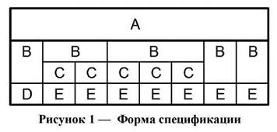

Форма спецификации содержит поля, где:
Поле А - название или заголовок, содержит название спецификации.
Поле В - идентификатор столбца, содержит тематические заголовки, которые определяют конкретную информацию, необходимую для каждой позиции, указанной в спецификации.
Поле С - под-идентификатор столбца, содержит подзаголовки для получения более подробной информации по предмету в идентификаторе столбца. Этот уровень информации можно дополнительно разделить, чтобы при необходимости иметь идентификаторы столбцов с тремя уровнями.
Поле D- идентификатор строки, содержит метку или другой идентификатор элемента (марку, позицию, номер или название). Эта метка используется в качестве ссылки для поиска элемента на чертежах или в спецификациях.
Поле Е - ячейка с данными, содержит определенную информацию, соответствующую идентификатору столбца и под-идентификатору столбца, относящаяся к каждому элементу, указанному в идентификаторе строки.
Форма и поля спецификации являются опциональными. Допускаются различные варианты исполнения спецификации несущие необходимую информацию. В общем случае спецификация может иметь вид как показано на рисунке 2.

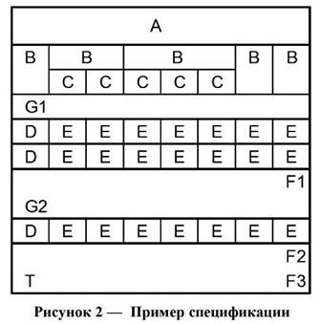

Поле G1 - строка заголовка, логически группирующая и сортирующая данные, находящиеся под ней, в соответствии с параметром сортировки, является значением параметра сортировки.
Поле F1 - итог, сумма значений цифровых данных в вышележащих ячейках Е в группе G1.
Поле G2 - строка заголовка, логически группирующая и сортирующая данные, находящиеся под ней, в соответствии с параметром сортировки, представляющая следующее после G1 значение параметра сортировки.
Поле F2 - итог, сумма значений цифровых данных в вышележащих ячейках Е в группе G2.
Поле Т - заголовок общего итога.
Поле F3 - общий итог, сумма значений цифровых данных в вышележащих ячейках Е.
6.2 В ячейках спецификаций, получаемых с применением информационного моделирования, допускается наличие данных с нулевым значением.
6.3 Для спецификаций, где требуется объединение ячеек таблицы по высоте, при применении информационного моделирования допускается использовать строку заголовка логически группирующую данные, как показано на рисунке 1.
6.4 Для спецификаций, где требуется объединение ячеек по высоте, при применении информационного моделирования допускается повтор данных в ячейках.

7. РЕКОМЕНДАЦИИ ПО ОФОРМЛЕНИЮ
ПРОЕКТНОЙ И РАБОЧЕЙ ДОКУМЕНТАЦИИ

7.1 АРХИТЕКТУРНЫЕ РЕШЕНИЯ
7.1.1 Общие положения
7.1.1.1 Рабочую документацию архитектурных решений выполняют в соответствии с требованиями ГОСТ 21.101 и ГОСТ 21.501. Для рабочей документации, получаемой с использованием информационного моделирования, в настоящем своде правил вводятся положения, допускающие альтернативное исполнение требований пунктов ГОСТ, либо их замену на другие варианты подачи информации.
7.1.1.2 Условные графические изображения элементов зданий, сооружений и строительных конструкций принимают по ГОСТ 21.201.
7.1.1.3 Графические обозначения материалов в сечениях, разрезах и на фасадах, а также правила их нанесения принимают по ГОСТ 2.306.
7.1.1.4 Элементы санитарно-технических систем (ванны, раковины, унитазы и др.) в зависимости от масштаба чертежа изображают упрощенно, учитывая их конструктивные особенности, или условными графическими обозначениями по ГОСТ 21.205.
7.1.1.5 Буквенно-цифровые обозначения (марки) элементов и строительных конструкций зданий (сооружений), а также строительных изделий составляют из буквенного обозначения их типа и порядкового номера. Обозначение типа элемента, конструкции и изделия состоит из условного буквенного обозначения их наименования. Буквенные обозначения наименований конструкций и изделий принимают по соответствующим стандартам, например, по ГОСТ 23009.
Порядковый номер элементу, конструкции и изделию присваивают в пределах обозначения типа, начиная с единицы.
Пример - Б1; Б2, ПР1
Для марок монолитных железобетонных и бетонных конструкций принимают обозначения с дополнительным индексом «м».
Пример - Бм1, ПРм1; ПРм2.
7.1.1.6 На чертежах архитектурных и конструктивных решений указывают характеристики точности геометрическим параметров зданий, сооружений, конструкций и их элементов по ГОСТ 21.113.
Требования к точности функциональных геометрических параметров зданий, сооружений и конструкций должны быть увязаны с требованиями к точности изготовления изделий (элементов конструкций), разбивки осей и установки элементов конструкций путем расчета точности по ГОСТ 21780.
7.1.1.7 На рабочих чертежах (на изображениях фундаментов, стен, перегородок, перекрытий) указывают проемы, борозды, ниши, гнезда и отверстия с необходимыми размерами и привязками.
Рекомендуемые масштабы изображений на чертежах приведены в таблице 1.

Таблица 1 - Рекомендуемые масштабы изображений на чертежах

Наименование изображения | Масштаб
1 Архитектурные решения:
1.1 Планы этажей (кроме технических), разрезы, фасады | 1:50; 1:100; 1:200; 1:400; 1:500
1.2 Планы кровли, полов, технических этажей | 1:200; 1:500
1.3 Фрагменты планов, фасадов | 1:50; 1:100
1.4 Узлы | 1:10; 1:20
2 Конструктивные решения:
2.1 Схемы расположения элементов конструкций | 1:100; 1:200; 1:400; 1:500
2.2 Фрагменты и сечения к схемам расположения элементов конструкций | 1:50; 1:100
2.3 Узлы к схемам расположения элементов конструкций | 1:10; 1:20
2.4 Виды, разрезы и сечения элементов бетонных и железобетонных конструкций, схемы армирования | 1:20; 1:50; 1:100
2.5 Узлы конструкций | 1:5; 1:10; 1:20; 1:50
3 Чертежи изделий | 1:5; 1:10; 1:20
Примечание - Масштаб изображения выбирают из рекомендуемого ряда в зависимости от размеров здания и насыщенности изображений на чертеже.

7.1.2 Общие требования
7.1.2.1 В состав рабочей документации архитектурных решений включают рабочие чертежи, предназначенные для производства строительных и монтажных работ (основной комплект рабочих чертежей марки АР), а также при необходимости:
- рабочую документацию на строительные изделия;
- спецификацию оборудования, изделий и материалов;
- опросные листы и габаритные чертежи, выполняемые в соответствии с данными поставщиков оборудования;
- сметную документацию.
7.1.2.2 В состав основного комплекта рабочих чертежей марки АР включают:
- общие данные по рабочим чертежам;
- планы этажей, в том числе подвала, технического подполья, технического этажа и чердака;
- разрезы;
- фасады;
- планы полов (при необходимости);
- план кровли (крыши);
- схемы расположения элементов сборных перегородок;
- схемы расположения элементов заполнения оконных и других проемов;
- выносные элементы (узлы, фрагменты);
- спецификации к схемам расположения.
7.1.3Общие данные по рабочим чертежам
7.1.3.1 При оформлении проектной документации по данному разделу рекомендуется руководствоваться ГОСТ 21.101 и ГОСТ 21.501.
7.1.4Планы этажей
7.1.4.1 При выполнении плана этажа положение мнимой горизонтальной секущей плоскости разреза принимают на уровне оконных проемов или на 1/3 высоты изображаемого этажа.
В случаях, когда оконные проемы расположены выше секущей плоскости, по периметру плана располагают сечения соответствующих стен на уровне оконных проемов.
7.1.4.2 На планы планов наносят:
а) координационные оси здания (сооружения);
б) размеры, определяющие расстояния между координационными осями и проемами, толщину стен и перегородок, отметки участков, расположенных на разных уровнях, другие необходимые размеры;
в) линии и обозначения разрезов. Линии разрезов проводят, как правило, с таким расчетом, чтобы в разрез попадали проемы окон, наружных ворот и дверей, лестничные клетки, шахты лифтов, балконы, лоджии и т.п.;
г) позиции (марки) элементов здания (сооружения), заполнения проемов ворот и дверей (кроме входящих в состав щитовых перегородок), перемычек, лестниц и др.
Позиционные обозначения проемов ворот и дверей рекомендуется указывать в кружках диаметром 5-7 мм;
д) обозначения узлов и фрагментов планов;
е) наименования площадей, их площади, категории по взрывопожарной и пожарной опасности (кроме жилых зданий).
Площадь проставляют в нижнем правому углу помещения и подчеркивают. Категорию помещения по взрывопожарной и пожарной опасности проставляют под его наименованием в прямоугольнике.
Для жилых зданий, при необходимости, на планах указывают тип и площадь квартир, при этом сведения рекомендуется приводить в соответствии с рисунком 3.

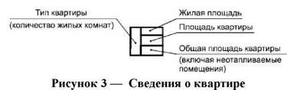

Допускается наименования помещений, их площади и категории приводить в экспликации помещений по форме 2 (приложение А, ГОСТ 21.501). В этом случае на планах вместо наименований помещений проставляют их номера. Для жилых зданий экспликацию помещений, как правило, не выполняют.
ж) границы зон передвижения технологических кранов (при необходимости);
и) расположение санитарно-технического оборудования (при необходимости).
7.1.4.3 Встроенные помещения и другие участки здания (сооружения), на которые выполняют отдельные чертежи, изображают в полутонах с показом несущих конструкций, полученных проекцией.
7.1.4.4 Для площадок, антресолей и других конструкций, расположенных выше секущей плоскости выполняют отдельный план.
7.1.4.5 Примеры выполнения планов этажей зданий приведены на рисунках Б.1 и Б.2 (приложение Б, ГОСТ 21.501).
7.1.4.6 Для зданий со стенами из кирпича или мелких блоков выполняют, при необходимости, кладочные планы.
На кладочном плане изображают план кладки стен, перегородок, колонн, столбов и других элементов, возводимых из кирпича или мелких блоков, оконные и дверные проемы, отверстия, вентиляционные каналы и дымоходы, ниши, борозды и т.п. Схематично сплошными тонкими линиями изображают лестницы, шахты лифтов, балконы, лоджии.
На кладочном плане указывают сведения в соответствии с перечислениями, обозначают участки кладки, армируемые арматурными сетками и стержнями, и приводят указания о размещении сеток и стержней в кладке. В дополнение к кладочному плану выполняют план перемычек, на котором указывают позиции (марки) перемычек в местах их укладки.
7.1.4.7 К планам этажей выполняют:
- ведомость перемычек по форме 3 (приложение А, ГОСТ 21.501);
- спецификации заполнения элементов оконных, дверных и др. проемов, сборных перегородок, перемычек, замаркированных на планах, разрезах и фасадах, - по форме 7 или 8 приложение Ж ГОСТ 21.101;
- другие ведомости по усмотрению разработчика (например, ведомость отверстий для инженерных коммуникаций).
7.1.4.8 Примеры выполнения ведомости и спецификации элементов перемычек приведены на рисунках В.1 и В.2 (приложение В, ГОСТ 21.501).
Пример выполнения спецификации элементов заполнения проемов приведен на рисунке В.3 (приложение В, ГОСТ 21.501).
7.1.4.9 Для проектной документации, получаемой с применением информационного моделирования, допускается, взамен указания пункта 5.3.4 ГОСТ 21.501: «Площадки, антресоли и другие конструкции, расположенные выше секущей плоскости, изображают схематично тонкой штрихпунктирной линией с двумя точками», выполнять отдельный план с изображением площадок, антресолей и других конструкций на требуемой отметке.
7.1.5 Разрезы и фасады
7.1.5.1 При оформлении проектной документации по данному разделу рекомендуется руководствоваться разделом 5.4 ГОСТ 21.501.
7.1.6 Планы полов и кровли (крыши)
7.1.6.1 При оформлении проектной документации по данному разделу рекомендуется руководствоваться разделом 5.6 ГОСТ 21.501.
7.1.6.2 Для проектной документации, получаемой с применением информационного моделирования, допускается, взамен указания пункта 5.5.1 ГОСТ 21.501: «Стены здания (сооружения) и перегородки на планах полов изображают сплошной толстой основной линией», изображать стены и перегородки в соответствии с их реальными проекциями на горизонтальную плоскость, отображающими их толщину (см. рисунок 4).

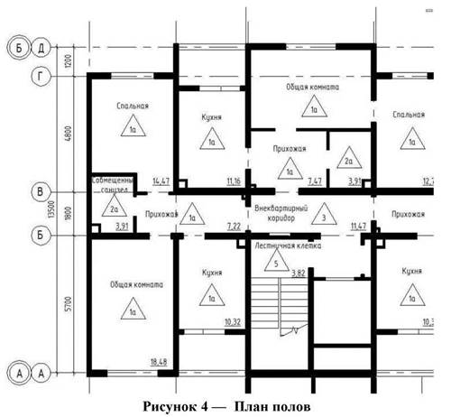

7.1.7Схемы расположения элементов сборных перегородок, заполнения оконных и других проемов
7.1.7.1 При оформлении проектной документации по данному разделу рекомендуется руководствоваться разделом 5.6 ГОСТ 21.501.
7.1.8Спецификация оборудования, изделий и материалов
7.1.8.1 Для проектной документации архитектурных решений, получаемой с применением информационного моделирования, допускается, дополнительно к формам спецификаций, изложенных в приложении А ГОСТ 21.501 использовать форму, описанную в разделе 6.
7.1.8.2 Форму спецификации, описанную в разделе 6, допускается использовать взамен форм спецификаций, изложенных в приложении А ГОСТ 21.501, при условии передачи всей необходимой информации.
7.1.8.3 Для проектной документации, получаемой с применением информационного моделирования, в архитектурных чертежах допускается выносить информацию по отделке потолков в отдельную таблицу - Экспликацию потолков, не отображая эту информацию в Ведомости отделки помещений. Экспликацию потолков рекомендуется выполнять по форме, описанной в разделе 6, как показано на рисунке 5.

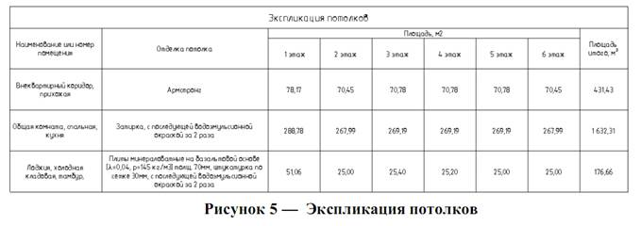
7.1.8.4 Для проектной документации, получаемой с применением информационного моделирования, также допускается выносить в отдельные спецификации информацию по отделке соответственно виду отделываемых поверхностей: внутренних откосов, плинтусов, лестниц, лестничных клеток и других.
7.1.8.5 Для проектной документации, получаемой с применением информационного моделирования, в архитектурных чертежах допускается выносить информацию по отделке стен в помещениях в отдельную таблицу - Ведомость отделки стен в помещениях, выполненную по форме, описанной в разделе 6, как показано на рисунке 6, взамен таблицы - Ведомость отделки помещений, созданной по форме 1, описанной в приложении А, ГОСТ 21.501.

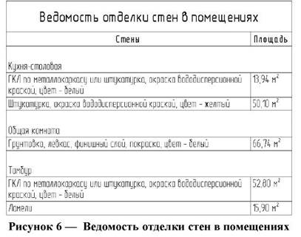

7.2 КОНСТРУКТИВНЫЕ РЕШЕНИЯ
7.2.1 Общие положения
7.2.1.1 Рабочую документацию конструктивных решений, а также строительных изделий выполняют в соответствии с требованиями ГОСТ 21.101 и ГОСТ 21.501. Для документации, получаемой с использованием информационного моделирования, вводятся положения, допускающие альтернативное исполнение требований пунктов ГОСТ либо их замену на другие варианты подачи информации.
7.2.1.2 Условные графические изображения в сечениях, разрезах и на фасадах, а также правила их нанесения принимают по ГОСТ 21.201.
7.2.1.3 Графические обозначения материалов в сечениях, разрезах и на фасадах, а также правила их нанесения принимают по ГОСТ 21.201.
7.2.1.4 Элементы санитарно-технических систем (ванны, раковины, унитазы и др.) в зависимости от масштаба чертежа изображают упрощенно, учитывая их конструктивные особенности, или условными графическими обозначениями по ГОСТ 21.205.
7.2.1.5 Буквенно-цифровые обозначения (марки) элементов и строительных конструкций зданий (сооружений), а также строительных изделий составляют из буквенного обозначения их типа и порядкового номера. Обозначение типа элемента, конструкции и изделия состоит из условного буквенного обозначения их наименования. Буквенные обозначения наименований конструкций и изделий принимают по соответствующим стандартам, например, по ГОСТ 23009.
Порядковый номер элементу, конструкции и изделию присваивают в пределах обозначения типа, начиная с единицы.
Пример - Б1; Б2, ПР1
Для марок монолитных железобетонных и бетонных конструкций принимают обозначения с дополнительным индексом «м».
Пример - Бм1, ПРм1; ПРм2
7.2.1.6 На чертежах архитектурных и конструктивных решений указывают характеристики точности геометрическим параметров зданий, сооружений, конструкций и их элементов по ГОСТ 21.113.
Требования к точности функциональных геометрических параметров зданий, сооружений и конструкций должны быть увязаны с требованиями к точности изготовления изделий (элементов конструкций), разбивки осей и установки элементов конструкций путем расчета точности по ГОСТ 21780.
7.2.1.7 На рабочих чертежах (на изображениях фундаментов, стен, перегородок, перекрытий) указывают проемы, борозды, ниши, гнезда и отверстия с необходимыми размерами и привязками.
7.2.2Общие требования
7.2.2.1 В состав рабочей документации конструктивных решений включают:
- рабочие чертежи, предназначенные для производства строительно-монтажных работ (основной комплект рабочих чертежей конструктивных решений);
- рабочую документацию на строительные изделия;
- локальную смету (при необходимости).
Марки наименования основных комплектов рабочих чертежей конструктивных решений присваивают по ГОСТ 21.101 в зависимости от вида строительных конструкций.
7.2.2.2 В состав основного комплекта рабочих чертежей конструктивных решений включают:
- общие данные по рабочим чертежам;
- схемы расположения элементов конструкций;
- спецификации к схемам расположения элементов конструкций.
В состав рабочих чертежей монолитных железобетонных конструкций дополнительно включают:
- схемы армирования монолитных железобетонных конструкций;
- ведомость расхода стали на монолитные конструкции по форме 5 (приложение А, ГОСТ 21.501).
7.2.3Общие данные по рабочим чертежам
7.2.3.1 При оформлении проектной документации по данному разделу рекомендуется руководствоваться ГОСТ 21.501.
7.2.4Схемы расположения элементов конструкций
7.2.4.1 На схеме расположения элементов конструкций (далее - схема расположения) указывают в виде условных или упрощенных графических изображений элементы конструкций и связи между ними.
7.2.4.2 Схему расположения выполняют для каждой группы элементов конструкций, связанных условиями и последовательностью производства строительных работ.
Примеры
1Схема расположения элементов фундаментов и фундаментных балок
2Схема расположения блоков стен подвала (развертка блочных стен подвала)
3Схема расположения колонн, связей по колоннам, подкрановых балок
4Схема расположения ферм (балок)
5Схема расположения панелей стен и перегородок.
7.2.4.3 Схемы расположения выполняют в виде планов, фасадов или разрезов соответствующих конструкций с упрощенным изображением элементов.
7.2.4.4 На схеме расположения наносят:
- координационные оси здания (сооружения), размеры, определяющие расстояния между ними и между крайними осями, размерную привязку осей или поверхностей элементов конструкций к координационным осям здания (сооружения) или, в необходимых случаях, к другим элементам конструкций, другие необходимые размеры;
- отметки наиболее характерных уровней элементов конструкций;
- позиции (марки) элементов конструкций;
- обозначения узлов и фрагментов;
- данные о допустимых монтажных нагрузках.
На разрезах фундамента или свайного основания здания или сооружения наносят линии геологических разрезов, разграничивающие слои грунта с различными геологическими характеристиками.
7.2.4.5 Одинаковые позиции (марки) последовательно расположенных элементов конструкций на схеме расположения допускается наносить только по концам ряда с указанием количества позиций.
7.2.4.6 Схему расположения панелей стен при многоярусном расположении панелей в пределах этажа выполняют в плоскости стен на виде, при однорядном расположении - в плане.
7.2.4.7 В наименовании схемы расположения, при необходимости, приводят сведения, определяющие положение конструкции в здании (сооружении). Допускается схемам расположения присваивать порядковые номера.
Пример - Схема расположения элементов перекрытия на отм. +7,200 между осями 1-15, В-Г (схема 1)
7.2.4.8 На схеме расположения наносят метки для установки в проектное положение элементов конструкций, имеющих несимметричное расположение закладных изделий и другие отличительные признаки.
7.2.4.9 В технических требованиях к схеме расположения приводят, при необходимости, указания о порядке монтажа, замоноличивания швов, требования к монтажным соединениям.
7.2.4.10 Примеры выполнения схем расположения элементов сборных конструкций приведены на рисунках Л.1-Л.6 (приложение Л, ГОСТ 21.501).
7.2.4.11 Если монолитная железобетонная конструкция состоит из нескольких элементов (балок, плит и др.), на каждый из которых выполняют отдельные схемы армирования, то этим элементам присваивают позиционные обозначения или марки, которые указывают на схеме расположения элементов монолитной железобетонной конструкции в соответствии с рисунком 7.

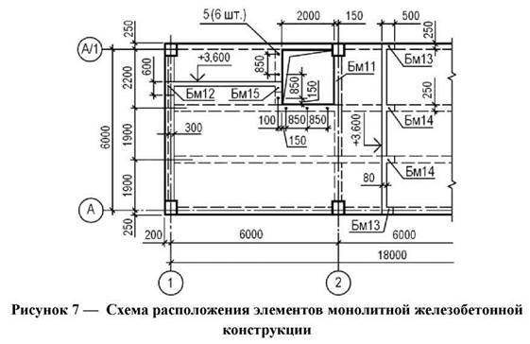

На схеме расположения дополнительно указывают опалубочные размеры элементов конструкции (толщину плиты, высоту ригеля, сечение балки, колонны и т.п.).
7.2.4.12 На схемах армирования монолитных железобетонных конструкций наносят:
- контуры конструкций - сплошной толстой основной линией;
- координационные оси здания (сооружения);
- арматурные и закладные изделия - очень толстой сплошной линией (в 1,5-2 раза толще сплошной толстой основной линии);
- фиксаторы для обеспечения проектного положения арматуры (при необходимости);
- указания о способе соединения арматурных стержней.
7.2.4.13 На схемах армирования применяют, при необходимости, следующие упрощения:
а) каркасы и сетки изображают контуром в соответствии с рисунком 8;

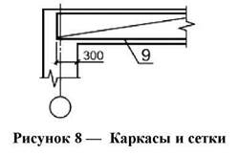

б) для обеспечения правильной установки в проектное положение несимметричных каркасов и сеток указывают только их характерные особенности (диаметр отличающихся по диаметрам стержней и др.) в соответствии с рисунком 9;

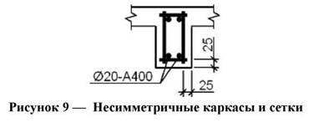

в) если железобетонная конструкция имеет несколько участков с равномерно расположенными одинаковыми каркасами или сетками, то их контуры наносят на одном из участков, указывая номера позиций и в скобках - количество изделий этой позиции. На остальных участках проставляют только позиции и в скобках - количество изделий этой позиции в соответствии с рисунком 10;

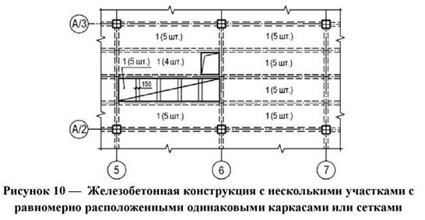

г) на участках с отдельными стержнями, расположенными на равных расстояниях, изображают один стержень с указанием на полке-линии выноски его позиции, а под полкой линии-выноски - шаг стержней в соответствии с рисунком 11.

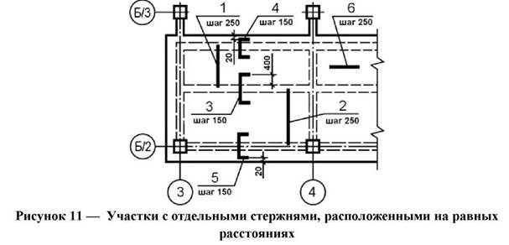

Примечание - Распределительную арматуру (поз.6) укладывать в пределах позиций 1 и 2 поверху, в пределах позиций 3-5 - понизу.
Если шаг стержней не нормируется, то рядом с обозначением стержней указывают в скобках количество стержней в соответствии с рисунком 12;

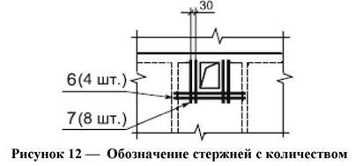

д) при изображении каркаса или сетки одинаковые стержни, расположенные на равных расстояниях, наносят только по концам каркаса или сетки, а также в местах изменения шага стержней. При этом под полкой линии-выноски с обозначением позиции стержня указывают их шаг в соответствии с рисунком 13.

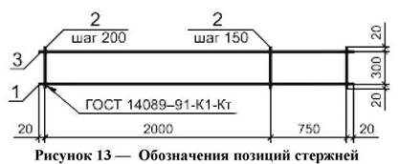

е) арматуру элементов, пересекающих изображаемый элемент, как правило, не указывают (см. рисунок 14);

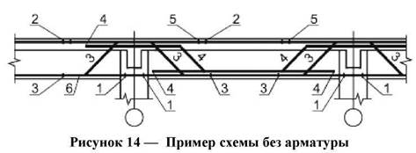

ж) в сложной схеме армирования допускается указывать позиции у обоих концов одного и того же арматурного изделия или отдельного стержня в соответствии с рисунком 14;
и) размеры гнутых стержней указывают по наружным, а хомутов - по внутренним граням в соответствии с рисунком 15. Для проектной документации, получаемой с применением информационного моделирования, допускается, размеры гнутых арматурных стержней и хомутов указывать по осям стержней или только по наружным граням стержней, при этом дополнив лист соответствующим примечанием с указанием на это.

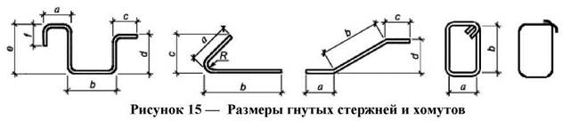

7.2.4.14 Рабочие чертежи арматурных и закладных изделий, разработанные для монолитных железобетонных конструкций в качестве самостоятельных документов, в состав основного комплекта рабочих чертежей не включают, а записывают в разделе «Прилагаемые документы» ведомости ссылочных и прилагаемых документов.
7.2.4.15 Допускается не выполнять чертежи на простые детали, непосредственно входящие в состав монолитной железобетонной конструкции, а все необходимые данные для их изготовления приводить в спецификации и, при необходимости, помещать изображения этих деталей на чертеже монолитной конструкции. При большом количестве деталей данные, необходимые для их изготовления, приводят в ведомости по форме 6 (приложение А, ГОСТ 21.501).
Пример заполнения ведомости приведен на рисунке М.1 (приложение М, ГОСТ 21.501).
7.2.5 Спецификации к схемам расположения элементов конструкций
7.2.5.1 Для проектной документации конструктивных решений, получаемой с применением информационного моделирования, допускается, дополнительно к формам спецификаций, изложенных в приложении А ГОСТ 21.501 и ГОСТ 21.101 использовать форму, описанную в разделе 6.
7.2.5.2 Форму спецификации, описанную в разделе 6, допускается использовать взамен форм спецификаций, изложенных в приложении А ГОСТ 21.501 и ГОСТ 21.101, при условии передачи необходимой информации.
7.2.5.3 Допускается размещение таблиц спецификации Ведомость расхода стали раздельно на листе для арматурных стержней, закладных изделий и арматурных изделий.
7.2.5.4 Допускается заполнение ведомости расхода стали по форме, описанной в разделе 6, взамен формы 5 Приложения А ГОСТ 21.501 в следующем виде, как показано на рисунке 16.

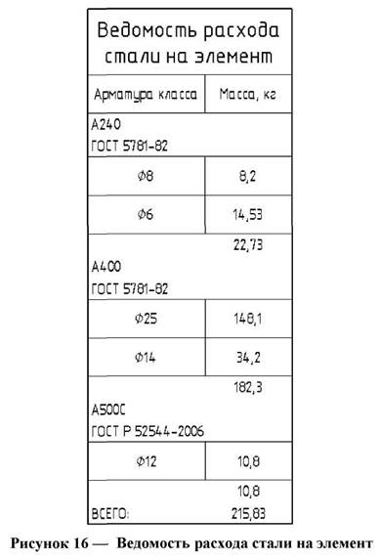

7.2.5.5 Допускается заполнение Ведомости деталей выполненной по форме 6 Приложения А ГОСТ 21.501 в следующем виде, как показано на рисунке 17.

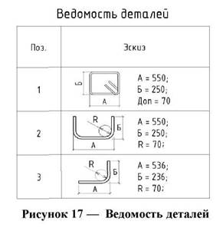

7.2.5.6 Для проектной документации конструктивных решений, получаемой с применением информационного моделирования, допускается, в ячейках спецификации в наименованиях сеток не отображать черту-разделитель числителя и знаменателя, как показано на рисунке 18.

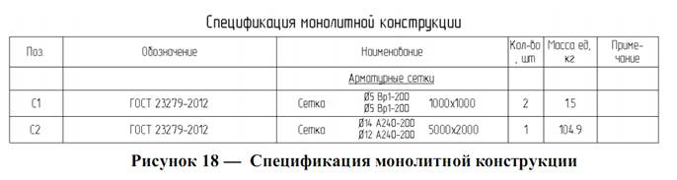

7.2.5.7 Допускается выполнение Групповой спецификации арматурных изделий по форме, описанной в разделе 6, взамен формы 8 Приложения П ГОСТ 21.501 в следующем виде, как показано на рисунке 19.

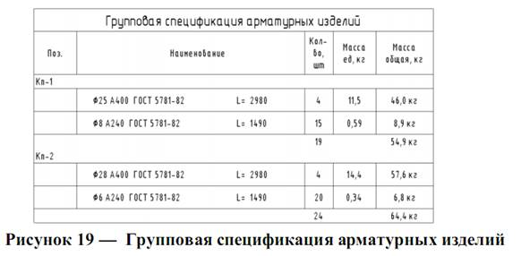

7.2.5.8 Допускается выполнение Групповой спецификации закладных деталей по форме, описанной в разделе 6, взамен формы 8 приложения П ГОСТ 21.501 в следующем виде, как показано на рисунке 20.

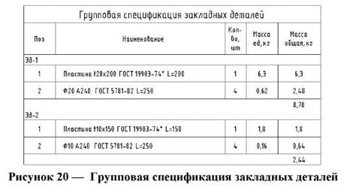

7.2.6 Рабочая документация на строительные изделия
7.2.6.1 При оформлении проектной документации по данному разделу рекомендуется руководствоваться ГОСТ 21.501.
7.3 ВНУТРЕННИЕ СИСТЕМЫ ВОДОСНАБЖЕНИЯ И КАНАЛИЗАЦИИ
7.3.1 Общие положения
7.3.1.1 Рабочую документацию внутренних систем водоснабжения и канализации выполняют в соответствии с требованиями ГОСТ 21.601, ГОСТ 21.101 и других взаимосвязанных стандартов системы проектной документации для строительства (СПДС).
7.3.1.2 В состав рабочей документации внутренних систем водоснабжения и канализации включают:
- рабочие чертежи, предназначенные для производства строительно-монтажных работ (основной комплект рабочих чертежей марки ВК);
- эскизные чертежи общих видов нетиповых изделий, конструкций, устройств, монтажных блоков (далее - эскизные чертежи общих видов нетиповых изделий);
- спецификацию оборудования, изделий и материалов;
- опросные листы и габаритные чертежи (при необходимости);
- локальную смету (при необходимости).
7.3.1.3 В состав основного комплекта рабочих чертежей марки ВК включают:
- общие данные по рабочим чертежам;
- чертежи (планы и схемы) систем;
- чертежи (планы, разрезы и схемы) установок систем.
Допускается включать в состав основного комплекта рабочих чертежей прямоугольные изометрические проекции систем, полученные визуализацией трехмерной электронной модели систем.
7.3.1.4 Трубопроводы и их элементы на чертежах указывают условными графическими обозначениями и (или) упрощенными изображениями по ГОСТ 21.206. Трубопроводы на схемах указывают условными графическими обозначениями.
7.3.1.5 Буквенно-цифровые обозначения систем водоснабжения и канализации и соответствующих трубопроводов принимают по ГОСТ 21.205 и указывают на чертежах и схемах в соответствии с ГОСТ 21.206. Пример нанесения буквенно-цифровых обозначений приведен на рисунке 21.

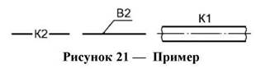

7.3.1.6 Установкам систем присваивают обозначение, состоящее из номера установки в пределах системы и обозначения системы.
Пример - 1В6, 2В6, 1К3
7.3.1.7 В наименованиях вводов водоснабжения и выпусков канализации на планах, фрагментах и узлах, а также на схемах указывают обозначение системы и номер ввода или выпуска в пределах системы.
Пример - Ввод В1-1, Ввод В1-2, Ввод ТЗ-1, Выпуск К1-1, Выпуск К1-2
Стояки систем обозначают маркой «Ст» с добавлением обозначения системы и через дефис - порядкового номера стояка в пределах системы.
Пример -CmВ1-1, CmВ1-2, CmТ3-1
7.3.1.8 При указании номинального диаметра арматуры на чертежах и схемах перед размерным числом приводят условное обозначение «DN».
При указании номинального диаметра (условного прохода) трубопроводов и их элементов на чертежах и схемах перед размерным числом приводят знак» Ø» (допускается условное обозначение «DN») в соответствии с рисунками 22а, 22в. При указании наружного диаметра и толщины стенки перед размерным числом наносят знак» Ø» (см. рисунки 22б, 22г).

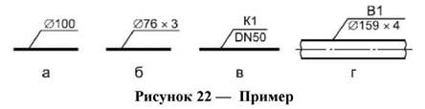

7.3.1.9 Графические обозначения элементов систем водоснабжения и канализации принимают по ГОСТ 21.205. Допускается изображать элементы в виде проекции с электронной модели системы.
7.3.1.10 Условные графические изображения основного подъемно-транспортного оборудования принимают по ГОСТ 21.112 и выполняют в масштабе чертежа. Подъемно-транспортное оборудование, условные графические изображения которого в указанном стандарте не приведены, изображают упрощенно, учитывая конструктивные особенности.
7.3.1.11 Примеры построения условных графических обозначений элементов систем приведены в ГОСТ 21.205 (приложение А).
Примеры построения условных обозначений и упрощенных графических изображений элементов систем в схемах, выполняемых в аксонометрических проекциях, приведены в ГОСТ 21.205 (приложение Б).
7.3.1.12 Условные обозначения приборов, средств автоматизации и линий связи принимают по ГОСТ 21.404.
7.3.1.13 Отметки уровней элементов конструкций, оборудования, трубопроводов и др. указывают в соответствии с ГОСТ 21.101.
7.3.1.14 Обозначения уклонов на разрезах и схемах наносят в соответствии с ГОСТ 21.101, при этом числовое значение уклона указывают в виде десятичной дроби с точностью до третьего знака после запятой.
7.3.1.15 Перечни допускаемых сокращений слов приведены в ГОСТ 2.316 и ГОСТ 21.101.
7.3.1.16 Рекомендуемые масштабы изображений на чертежах приведены в таблице 2.

Таблица 2 - Рекомендуемые масштабы

Наименование изображения | Масштаб
1 Планы и схемы систем | 1:100; 1:200
2 Планы и схемы систем небольших зданий | 1:50
3 Планы, разрезы и схемы установок систем | 1:50; 1:100
4 Фрагменты планов систем | 1:50; 1:100
5 Узлы планов систем | 1:20; 1:50
6 Узлы планов и разрезов установок систем | 1:20
7 Узлы при детальном изображении | 1:2; 1:5; 1:10
8 Узлы схем систем | 1:10; 1:20; 1:50
9 Эскизные чертежи общих видов нетиповых изделий | 1:5; 1:10; 1:20; 1:50; 1:100

7.3.2Общие данные по рабочим чертежам
7.3.2.1 При оформлении проектной документации по данному разделу рекомендуется руководствоваться ГОСТ 21.601.
7.3.3Планы систем
7.3.3.1 Планы систем водоснабжения рекомендуется отделять от планов системы канализации.
7.3.3.2 На планах, их фрагментах и узлах (выносных элементах) оборудование, установки, трубопроводы и другие элементы систем изображают упрощенно, либо в виде проекции с электронной модели; строительные конструкции и технологические оборудование - отображать тонкими линиями.
7.3.3.3 На планах систем оборудование систем (например, насосы, баки) и установки рекомендуется показывать упрощенно, трубопроводы и другие элементы систем - упрощенно либо в виде проекции с электронной модели.
7.3.3.4 На фрагментах планов и узлах трубопроводы, арматуру и другие устройства рекомендуется изображать упрощенно в зависимости от масштаба чертежа и диаметра трубопровода. Трубопроводы изображают двумя линиями, при этом арматуру и другие устройства изображают упрощенно либо в виде проекции с модели.
Для трубопроводов, расположенных друг над другом в одной плоскости, рекомендуется делать разрезы в местах, где трубы сливаются на плане.
7.3.3.5 На планах систем наносят и указывают:
- координационные оси здания (сооружения) и расстояния между ними (для жилых зданий - расстояния между осями секций);
- строительные конструкции и технологическое оборудование, к которому подводят воду или от которого отводят сточную воду, а также влияющее на прокладку трубопроводов;
- отметки чистых полов этажей и основных площадок;
- размерные привязки установок систем, вводов водоснабжения и выпусков канализации, основных трубопроводов, стояков систем (на планах подвала, технического подполья), санитарных приборов, пожарных и поливочных кранов, лотков и каналов к координационным осям или элементам конструкций;
- буквенно-цифровые обозначения трубопроводов;
- обозначения установок и стояков систем на полках линий-выносок;
- диаметры трубопроводов, вводов водоснабжения и выпусков канализации;
- обозначения арматуры и других элементов на полках линий-выносок.
На планах, кроме того, указывают наименования помещений и категории помещений по взрывопожарной и пожарной опасности. Допускается наименования помещений и категории помещений по взрывопожарной и пожарной опасности приводить в экспликации помещений по форме 2 ГОСТ 21.501.
7.3.4 Схемы систем
7.3.4.1 Схемы систем и узлы (выносные элементы) схем выполняют в аксонометрической косоугольной фронтальной изометрической проекции. Допускается выполнять схемы в прямоугольной изометрической проекции по ГОСТ 2.317 без искажения по осям х, у, z.
7.3.4.2 На схемах элементы систем, как правило, указывают условными графическими обозначениями. Допускается элементы системы на схеме, выполняемой в аксонометрической проекции, изображать упрощенно в виде контурных очертаний либо в виде проекции с электронной модели.
7.3.4.3 Проектируемые трубопроводы допускается изображать в две линии по ГОСТ 21.206, арматуру и другие устройства на схемах изображать упрощенно. Оборудование, санитарные приборы, а также существующие трубопроводы и другие устройства изображают тонкой линией.
7.3.4.4 При большой протяженности и (или) сложном расположении трубопроводов допускается изображать их с разрывом в виде пунктирной линии. Места разрыва трубопроводов обозначают строчными буквами (см. рисунок 23).

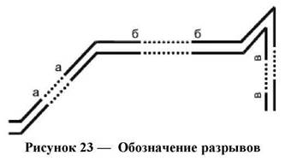

7.3.4.5 Схемы рекомендуется выполнять раздельно для каждой системы водоснабжения и канализации.
7.3.4.6 На схемах систем водоснабжения наносят и указывают:
- вводы с указанием диаметров и отметок уровней осей трубопроводов в местах пересечения их с осями наружных стен здания (сооружения);
- трубопроводы и их диаметры;
- отметки уровней осей трубопроводов;
- уклоны трубопроводов;
- размеры горизонтальных участков трубопроводов (при наличии разрывов);
- нетиповые крепления с указанием на полке линии-выноски наименования и обозначения крепления в соответствии с 8.6 (ГОСТ 21.601) и под полкой - обозначения документа в соответствии с 8.4 (ГОСТ 21.601);
- запорно-регулирующую арматуру, пожарные и поливочные краны;
- стояки систем и их обозначения;
- оборудование, контрольно-измерительные приборы и другие элементы систем. При этом буквенные обозначения измеряемых величин и функциональных признаков приборов принимают по ГОСТ 21.404;
- закладные конструкции (отборные устройства для установки контрольно-измерительных приборов) с указанием обозначения конструкции и документа. Закладные конструкции на трубопроводах и других элементах систем указывают точками диаметром 2 мм.
7.3.4.7 На схемах систем канализации наносят и указывают:
- выпуски с указанием их диаметра, уклона и длины, а также отметки лотков трубопроводов в местах пересечения их с осями наружных стен здания (сооружения);
- отводные трубопроводы с указанием диаметров;
- отметки лотков трубопроводов;
- уклоны трубопроводов;
- размеры горизонтальных участков трубопроводов (при наличии разрывов);
- нетиповые крепления с указанием на полке линии-выноски наименования и обозначения крепления в соответствии с 8.6 (ГОСТ 21.601) и под полкой - обозначения документа в соответствии с 8.4 (ГОСТ 21.601);
- стояки систем с указанием на полке линии-выноски обозначения стояка;
- санитарные приборы, водосточные и сливные воронки, смотровые и ревизионные колодцы (внутри здания), прочистки, ревизии, гидрозатворы и другие элементы систем.
7.3.4.8 На листе, где изображены схемы, как правило, приводят узлы схем систем водоснабжения и канализации.
На узлах схем для запорно-регулирующей арматуры на полке линии-выноски указывают диаметр арматуры и под полкой - обозначение арматуры по каталогу.
Допускается приводить аналогичным образом диаметры и обозначения запорно-регулирующей арматуры и других элементов систем на схемах систем водоснабжения и канализации.
7.3.4.9 В наименованиях схем систем водоснабжения и канализации указывают обозначения систем.
В основной надписи наименования схем указывают полностью.

Пример - Схемы систем B1, К1, Т3

Над схемами наименования схем систем водоснабжения и канализации указывают сокращенно.

Пример - B1, К1, Т3

7.3.4.10 Примеры выполнения схем систем водоснабжения и канализации приведены на рисунках Б.1 и Б.2 (приложение Б, ГОСТ 21.601), узла (выносного элемента) схемы - на рисунке Б.3 (приложение Б, ГОСТ 21.601).
7.3.5 Чертежи установок систем
7.3.5.1 Чертежи установок систем водоснабжения и канализации (далее - чертежи установок) следует выполнять при наличии в установке двух и более составных частей (элементов установки), необходимости показа способов крепления составных частей установки между собой или к опорным конструкциям, отсутствии типовых монтажных чертежей или монтажных чертежей предприятия-изготовителя. В остальных случаях чертежи установок не выполняют.
7.3.5.2 На планах и разрезах установок элементы установок изображают упрощенно. При необходимости показа способов крепления составных частей установки или их соединения между собой соответствующие элементы изображают детально, как правило, на узлах планов и разрезов установок.
7.3.5.3 Правила изображения оборудования, трубопроводов, арматуры и других устройств на планах, разрезах и узлах установок принимают по 6.1.2-6.1.4 (ГОСТ 21.601), на схемах установок - по 6.2.1-6.2.3 (ГОСТ 21.601).
7.3.5.4 Элементам установок присваивают позиционные обозначения, состоящие из обозначения установки по 4.6 (ГОСТ 21.601) и порядкового номера элемента в пределах установки.

Пример - 1В6.1, 1В6.2, 2В6.1, 2В6.2

7.3.5.5 На планах и разрезах установок наносят и указывают:
- координационные оси здания (сооружения) и расстояния между ними;
- отметки чистых полов этажей (площадок);
- размерные привязки установок к координационным осям или к элементам конструкций здания (сооружения);
- основные размеры и отметки уровней элементов установок;
- обозначения трубопроводов (см. 4.5 (ГОСТ 21.601));
- диаметры трубопроводов;
- позиционные обозначения оборудования, арматуры, закладных конструкций и других устройств.
На планах и разрезах установок кроме элементов установок указывают строительные конструкции.
7.3.5.6 На схеме наносят и указывают:
- оборудование, трубопроводы, арматуру и другие устройства;
- контрольно-измерительные приборы (при необходимости);
- буквенно-цифровые обозначения трубопроводов, как правило, в разрывах линий трубопроводов;
- диаметры трубопроводов;
- позиционные обозначения оборудования, арматуры, закладных конструкций и других устройств;
- направление потока транспортируемой среды.
На листе, где изображена схема, приводят, при необходимости, узлы схемы и текстовые пояснения.
7.3.5.7 На чертежах установок приводят, при необходимости, технические требования к монтажу установок.
7.3.5.8 К чертежам установок составляют спецификацию по форме 7 ГОСТ 21.101, которую, как правило, помещают на листе, где изображены планы чертежей установок. Допускается выполнять спецификацию на отдельных листах в качестве последующих листов чертежей.
7.3.5.9 В спецификацию к чертежам установок включают оборудование, конструкции установок, арматуру, закладные конструкции и другие устройства, а также трубопроводы по каждому диаметру.
В спецификацию не включают элементы трубопроводов, номенклатуру и количество которых определяют по действующим технологическим и производственным нормам (отводы, переходы, тройники, крестовины, фланцы, прокладки, болты, гайки, шайбы).
7.3.5.10 В графе «Поз.» указывают позиционные обозначения элементов установок в соответствии с 7.4 (ГОСТ 21.601) последовательно для каждой установки. Для трубопроводов графу не заполняют.
В графе «Наименование» для каждой установки записывают буквенно-цифровое обозначение по 4.6 (ГОСТ 21.601) в виде заголовка и подчеркивают.
7.3.5.11 В спецификации элементы установок записывают по группам в следующей последовательности:
- оборудование;
- арматура;
- другие элементы установок;
- закладные конструкции;
- трубопроводы по каждому диаметру.
В основной надписи наименование и буквенно-цифровые обозначения установок (см. 4.6 (ГОСТ 21.601)) указывают полностью.

Пример - Установки систем 1В6, 2В6

7.3.5.12 Примеры выполнения плана и разреза установки системы канализации приведены на рисунках В.1 и В.2 (приложение В, ГОСТ 21.601).
Пример выполнения схемы установки приведен на рисунке Г.1 (приложение Г, ГОСТ 21.601).
Пример выполнения спецификации установки приведен на рисунке Д.1 (приложение Д, ГОСТ 21.601).
7.3.6Эскизные чертежи общих видов нетиповых изделий
7.3.6.1 При оформлении проектной документации по данному разделу рекомендуется руководствоваться ГОСТ 21.601.
7.3.7Спецификации оборудования, изделий и материалов
7.3.7.1 Для проектной документации, получаемой с применением информационного моделирования, на чертежах допускается информацию по системам выносить в спецификации отдельно для труб, крепежных деталей, арматуры, оборудования и покраски в соответствии с применяемыми единицами измерений и типами данных.
7.3.8Опросные листы и габаритные чертежи
7.3.8.1 При оформлении проектной документации по данному разделу рекомендуется руководствоваться ГОСТ 21.601.
7.4 СИСТЕМЫ ОТОПЛЕНИЯ, ВЕНТИЛЯЦИИ И КОНДИЦИОНИРОВАНИЯ
7.4.1 Общие положения
7.4.1.1 Рабочую документацию систем отопления, вентиляции и кондиционирования выполняют в соответствии с требованиями ГОСТ 21.602, ГОСТ 21.101 и других взаимосвязанных стандартов Системы проектной документации для строительства (СПДС).
7.4.1.2 В состав рабочей документации систем отопления, вентиляции и кондиционирования (далее - системы) включают:
- рабочие чертежи, предназначенные для производства строительно-монтажных работ (основной комплект рабочих чертежей марки ОВ);
- эскизные чертежи общих видов нетиповых изделий, конструкций, устройств, монтажных блоков (эскизные чертежи общих видов нетиповых изделий);
- спецификацию оборудования, изделий и материалов;
- опросные листы и габаритные чертежи (при необходимости);
- локальную смету (при необходимости).
7.4.1.3 В состав основного комплекта рабочих чертежей марки ОВ включают:
- общие данные по рабочим чертежам;
- чертежи (планы и разрезы) систем;
- схемы систем;
- чертежи (планы и разрезы) установок систем.
В состав основного комплекта рабочих чертежей марки ОВ допускается включать:
- прямоугольные изометрические проекции систем, полученные визуализацией электронной модели здания (сооружения);
- рабочие чертежи встроенных тепловых пунктов при диаметре ввода теплоносителя до 150 мм.
7.4.1.4 Рабочие чертежи систем очистки пылевоздушных смесей и пылеудаления допускается выполнять в виде отдельного основного комплекта рабочих чертежей марки ПУ (пылеудаление).
7.4.1.5 Системам и установкам систем вентиляции, кондиционирования и воздушного отопления присваивают обозначение, состоящее из марки, принимаемой по таблице 3, и порядкового номера системы (установки) в пределах марки.

Таблица 3 - Обозначения элементов систем вентиляции

Наименование систем и установок систем | Марка
С механическим побуждением:
- приточная система вентиляции* | П
- вытяжная система вентиляции* | В
- воздушная (воздушно-тепловая) завеса | У
- отопительный агрегат (воздухонагреватель) | А
- система кондиционирования воздуха* | К
- приточная система противодымной вентиляции* | ДП
- вытяжная система противодымной вентиляции* | ДВ
- система пылеудаления* | ПУ
С естественным побуждением:
- приточная система вентиляции | ПЕ
- вытяжная система вентиляции | BE
- приточная система противодымной вентиляции | ДПЕ
- вытяжная система противодымной вентиляции | ДВЕ
* Установкам систем присваивают те же обозначения, что и системам, в которые они входят.

Пример - П1, В1, ВЕ1, К1.

7.4.1.6 Элементам систем присваивают обозначения, состоящие из марки, принимаемой по таблице 4, и порядкового номера элемента в пределах марки.

Таблица 4 - Обозначения элементов систем отопления

Наименование элемента | Марка
Стояк системы отопления | Ст
Главный стояк системы отопления | ГСт
Горизонтальная ветвь | ГВ
Компенсатор | КП
Крепление (опора) | КР
Лючок для замеров параметров воздуха | ЛП
Лючок для чистки воздуховодов | ЛВ
Местный отсос | О

Пример - Cm1, Ст2, ЛП1, ЛВ1, О1.

Допускается индексация стояков систем отопления прописными буквами в пределах обозначения стояка.

Пример - Ст2А, Ст2Б.

При необходимости элементам систем, не включенным в таблицу 4, присваивают обозначения, состоящие из обозначения системы по 4.5 (ГОСТ 21.602) и через дефис порядкового номера элемента в пределах системы.

Пример - К3-1, К3-2.

7.4.1.7 Трубопроводы и их элементы на чертежах указывают условными графическими обозначениями и/или упрощенными изображениями по ГОСТ 21.206. Трубопроводы на схемах указывают условными графическими обозначениями.
7.4.1.8 Буквенно-цифровые обозначения трубопроводов принимают по ГОСТ 21.205 и указывают на чертежах и схемах в соответствии с ГОСТ 21.206. Пример нанесения буквенно-цифровых обозначений приведен на рисунке 24.

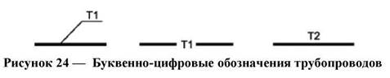

7.4.1.9 Размер диаметра трубопровода или воздуховода и размеры сечения прямоугольного воздуховода наносят на полке линии-выноски.
В случае, когда буквенно-цифровое обозначение трубопровода или системы наносят на полке линии-выноски, допускается указывать под полкой линии-выноски диаметр трубопровода или диаметр (размеры сечения) воздуховода (см. рисунки 25в, 25г).
При указании номинального диаметра (условного прохода) арматуры на чертежах и схемах перед размерным числом приводят условное обозначение «DN».
При указании номинального диаметра трубопроводов, воздуховодов и их элементов на чертежах и схемах перед размерным числом приводят знак «Ø» в соответствии с рисунком 25а или условное обозначение «DN» в соответствии с рисунком 25б. При указании наружного диаметра и толщины стенки перед размерным числом приводят знак «Ø» (см. рисунок 25в).

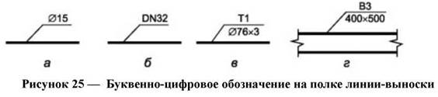

При указании размеров сечений прямоугольных воздуховодов, нанесенных на планах систем и расположенных в горизонтальной плоскости, сначала приводят ширину воздуховода и после знака «х» - его высоту.
7.4.1.10 Условные графические обозначения оборудования, арматуры, других элементов систем отопления, вентиляции и кондиционирования принимают по ГОСТ 21.205.
7.4.1.11 Условные графические изображения основного подъемно-транспортного оборудования принимают по ГОСТ 21.112 и выполняют в масштабе чертежа. Подъемно-транспортное оборудование, условные графические изображения которого в указанном стандарте не приведены, изображают упрощенно по аналогии, учитывая конструктивные особенности конкретного оборудования.
7.4.1.12 Условные обозначения приборов, средств автоматизации и линий связи, буквенные обозначения измеряемых величин и функциональных признаков приборов принимают по ГОСТ 21.208.
7.4.1.13 Рекомендуемые масштабы изображений на чертежах приведены в таблице 5.

Таблица 5 - Рекомендуемые масштабы

Наименование изображения | Масштаб
1 План-схема размещения установок систем | 1:400, 1:800
2 Планы и разрезы систем | 1:50, 1:100, 1:200
3 Схемы систем в аксонометрической проекции | 1:50, 1:100, 1:200
4 Планы и разрезы установок систем | 1:50, 1:100
5 Фрагменты планов и разрезов систем | 1:50, 1:100
6 Узлы планов и разрезов систем | 1:20, 1:50
7 Узлы планов и разрезов установок систем | 1:20
8 Узлы при детальном изображении | 1:2, 1:5, 1:10
9 Узлы схем систем в аксонометрической проекции | 1:10, 1:20, 1:50
10 Эскизные чертежи общих видов нетиповых изделий | 1:5, 1:10, 1:20, 1:50, 1:100

7.4.1.14 Обозначения уклонов на разрезах и схемах наносят в соответствии с ГОСТ 21.101, при этом числовое значение уклона указывают в виде десятичной дроби с точностью до третьего знака после запятой.
7.4.2Общие данные по рабочим чертежам
7.4.2.1 При оформлении проектной документации по данному разделу рекомендуется руководствоваться ГОСТ 21-602.
7.4.3Планы и разрезы систем
7.4.3.1 Изображения - планы, разрезы и выносные элементы (фрагменты и узлы планов и разрезов) на чертежах систем выполняют в масштабах по таблице 5.
7.4.3.2 Планы систем отопления (теплоснабжения установок) допускается совмещать с планами систем вентиляции и кондиционирования. Разрезы систем отопления, как правило, совмещают с разрезами систем вентиляции и кондиционирования.
7.4.3.3 На планах, разрезах и их фрагментах оборудование, установки, воздуховоды, трубопроводы и другие элементы систем изображают толстой основной линией.
Строительные конструкции и технологическое оборудование, а также пограничные (соседние) инженерные коммуникации, влияющие на прокладку трубопроводов (воздуховодов) систем, на планах, разрезах и их фрагментах изображают упрощенно тонкой линией.
7.4.3.4 Дефлекторы, крышные вентиляторы и другие элементы систем, расположенные на кровле здания, наносят, как правило, утолщенной штрихпунктирной линией (наложенная проекция) на плане систем одноэтажного здания или верхнего этажа многоэтажного здания (рисунок 26). При этом сложные вентиляционные установки (например, кондиционеры, приточные и/или вытяжные установки), расположенные на кровле здания, следует выполнять на отдельном плане кровли.

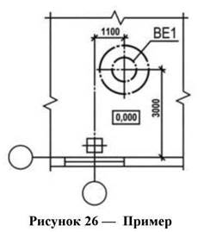

7.4.3.5 При сложном многоярусном расположении воздуховодов и других элементов систем вентиляции и кондиционирования в пределах одного этажа для наглядности их взаимосвязей выполняют планы на различных уровнях этого этажа.
7.4.3.6 Трубопроводы, выполненные условными графическими обозначениями (в одну линию) и расположенные друг над другом водной плоскости (рисунок 27а), на планах систем условно изображают параллельными линиями в соответствии с рисунком 27б.

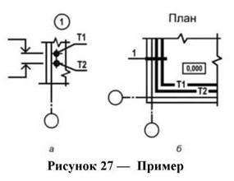

7.4.3.7 Элементы систем отопления и теплоснабжения установок, кроме оборудования, на планах и разрезах чертежей систем указывают условными графическими обозначениями, элементы систем вентиляции и кондиционирования, а также оборудование систем отопления и теплоснабжения установок (например, отопительные агрегаты, насосы) - в виде упрощенных графических изображений либо в виде проекции с электронной модели.
7.4.3.8 На фрагментах и узлах планов, разрезов трубопроводы, арматуру и другие устройства изображают упрощенно или условными графическими обозначениями в зависимости от масштаба чертежа и диаметра трубопровода. Трубопроводы, у которых на чертеже диаметры равны 2 мм и более, изображают упрощенно двумя линиями. При выполнении трубопровода упрощенно двумя линиями арматуру и другие устройства изображают также упрощенно с учетом их габаритных размеров и расположения в пространстве.
7.4.3.9 На планах и разрезах систем наносят и указывают:
а) координационные оси здания (сооружения) и расстояния между ними (для жилых зданий - расстояния между осями секций);
б) строительные конструкции, технологическое оборудование, имеющее местные отсосы, а также пограничные (соседние) инженерные коммуникации и оборудование, влияющие на прокладку трубопроводов (воздуховодов) систем, на планах, разрезах и их фрагментах изображают упрощенно тонкой линией;
в) отметки чистых полов этажей и основных площадок;
г) размерные привязки установок систем, воздуховодов, основных трубопроводов, технологического оборудования, неподвижных опор и компенсаторов к координационным осям или элементам конструкций здания (сооружения);
д) обозначения систем (установок систем);
е) буквенно-цифровые обозначения трубопроводов;
ж) диаметры (сечения) воздуховодов и трубопроводов;
и) обозначения стояков, компенсаторов, горизонтальных ветвей систем отопления;
к) отопительные приборы с указанием на полках линий-выносок количества секций радиаторов, количества и длины ребристых труб, количества труб в регистре и длины регистра из гладких труб или обозначения регистра (для других отопительных приборов указывают аналогичные сведения). При установке у отопительного прибора автоматического терморегулятора под полкой линии-выноски допускается указывать расчетный показатель по шкале настройки (см. рисунок 28).

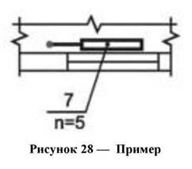

На планах, кроме того, указывают наименования помещений и под ними в прямоугольнике - категории помещений по взрывопожарной и пожарной опасности, а на разрезах - отметки уровней осей трубопроводов и круглых воздуховодов, низа прямоугольных воздуховодов, опорных конструкций установок систем, верха выхлопных воздуховодов вытяжных систем. Для жилых зданий наименования помещений и категории помещений по взрывопожарной и пожарной опасности не указывают.
Допускается наименования помещений и категории помещений по взрывопожарной и пожарной опасности приводить в экспликации помещений по форме 2 ГОСТ 21.501. В этом случае на планах вместо наименований помещений проставляют их номера. Для жилых зданий экспликацию помещений, как правило, не выполняют.
7.4.3.10 В типовых проектах (типовых проектных решениях) зданий и сооружений для двух и более расчетных температур наружного воздуха и (или) для двух и более этажей номер этажа, расчетную температуру наружного воздуха, данные по отопительным приборам, указанным на планах, приводят в таблицах (рисунок 29). Таблицы располагают за пределами контура плана напротив изображений отопительных приборов.

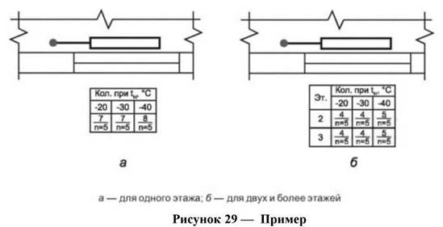

При наличии на чертеже нескольких таблиц допускается наименования граф приводить только на одной из них (рисунок 30).

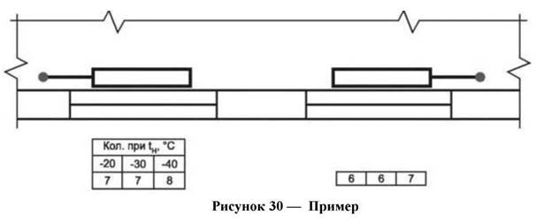

Втиповых проектах (типовых проектных решениях) зданий и сооружений для двух и более расчетных температур наружного воздуха диаметры трубопроводов и соответствующие расчетные температуры наружного воздуха указывают на полках линии-выноски (рисунок 31).

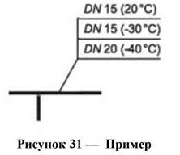

7.4.3.11 На листе с планами систем вентиляции помещают таблицу местных отсосов от технологического оборудования по форме 3 (рис. 32 и 33). Допускается таблицу местных отсосов приводить на отдельных листах.

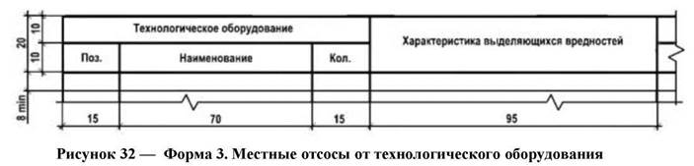
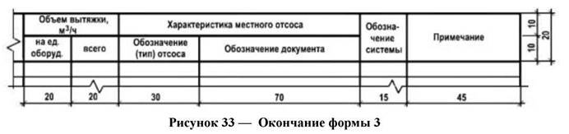

Примечание - Размеры граф формы 3 рекомендуемые.
7.4.3.12 В наименованиях планов систем указывают отметку чистого пола этажа, номер этажа или обозначение секущей плоскости.

Пример - План на отм. 0,000; План на отм. +3,600; План 4-го этажа.

В наименованиях разрезов систем указывают обозначение соответствующей секущей плоскости.

Пример - Разрез 1-1

При выполнении части плана в наименовании указывают оси, ограничивающие эту часть плана.

Пример - План на отм, 0,000 между осями 1-8 и А-Д

При раздельном выполнении планов систем отопления и планов систем вентиляции и кондиционирования в наименованиях планов указывают также обозначения или наименования систем.

Пример - Система отопления. План на отм. 0,000

Примеры выполнения планов и разрезов систем приведены на рисунках Б.1-Б.3 (приложение Б, ГОСТ 21.602).
7.4.4 Схемы систем
7.4.4.1 Схемы систем и узлы схем выполняют в аксонометрической косоугольной фронтальной изометрической проекции в масштабах по таблице 5. Допускается выполнять схемы в прямоугольной изометрической проекции по ГОСТ 2.317.
7.4.4.2 На схемах элементы систем, как правило, указывают условными графическими обозначениями. При необходимости отдельные элементы системы на схеме, выполняемой в аксонометрической проекции, изображают упрощенно в виде контурных очертаний.
Трубопроводы, воздуховоды и другие элементы систем на схемах изображают толстой основной линией.
7.4.4.3 При большой протяженности и/или сложном расположении воздуховодов и трубопроводов допускается изображать их с разрывом в виде пунктирной линии. Места разрывов воздуховодов и трубопроводов обозначают строчными буквами (рисунок 34).

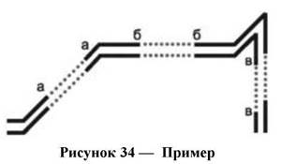

7.4.4.4 На схемах систем отопления (теплоснабжения установок) наносят и указывают:
а) трубопроводы и их диаметры;
б) графическое обозначение изолированных участков трубопровода (при необходимости);
в) буквенно-цифровые обозначения трубопроводов;
г) отметки уровней осей трубопроводов;
д) уклоны трубопроводов;
е) размеры горизонтальных участков трубопроводов (при наличии разрывов);
ж) неподвижные опоры, компенсаторы и нетиповые крепления с указанием на полке линии-выноски обозначения элемента и под полкой - обозначения документа*;
и) запорно-регулирующую арматуру с указанием на полке линии-выноски диаметра (типа) арматуры и под полкой - обозначения арматуры по каталогу (обозначения документа);
к) стояки (горизонтальные ветви) систем отопления и их обозначения;
л) отопительные приборы и сведения о них в соответствии с перечислением к) 6.1.9 (ГОСТ 21.602). Для несложных систем отопления сведения об отопительных приборах на схеме не приводят [например, на схеме системы отопления здания несложной формы с однорядной (в плане и по высоте) установкой отопительных приборов];
м) обозначения установок систем (на схемах систем теплоснабжения установок);
н) закладные конструкции (отборные устройства для установки контрольно-измерительных приборов) с указанием обозначения конструкции и документа. Закладные конструкции на трубопроводах и других элементах систем указывают точками диаметром 2 мм;
п) контрольно-измерительные приборы (при необходимости) и другие элементы систем в соответствии с 4.12 (ГОСТ 21.602).
7.4.4.5 В наименовании схемы системы отопления для двух и более систем в здании указывают номер системы. В основной надписи наименования схемы указывают полностью.

Пример - Схема системы отопления 1.

В наименовании схемы системы теплоснабжения установок указывают обозначения установок.
В основной надписи наименования схем систем отопления и теплоснабжения установок указывают полностью.

Пример - Схема системы теплоснабжения установок A1, A2, У1, У2.

Над схемами наименования схем систем отопления и теплоснабжения установок указывают сокращенно.
Примеры
1 Система отопления 1.
2 Система теплоснабжения установок Al, A2, У1, У2.
Примеры выполнения схемы системы отопления и схемы теплоснабжения установок приведены на рисунках В.1 и В.2 (приложение В, ГОСТ 21.602).
7.4.4.6 Допускается вместо аксонометрических схем систем отопления приводить развернутые расчетные схемы систем.
Для жилых зданий допускается выполнять схемы систем отопления только на подземную часть или технический этаж здания. Для надземной части здания выполняют схемы стояков и, при необходимости, схему разводки по чердаку.
7.4.4.7 На листе, где изображены схемы систем отопления и теплоснабжения установок, как правило, приводят:
- схемы узлов управления системами отопления и теплоснабжения установок. В наименованиях узлов управления системами отопления и теплоснабжения установок указывают номер узла.
Примеры
Узел управления 1.
Узел управления 2;
- таблицу размеров компенсаторов по форме 4 (рисунок 35);

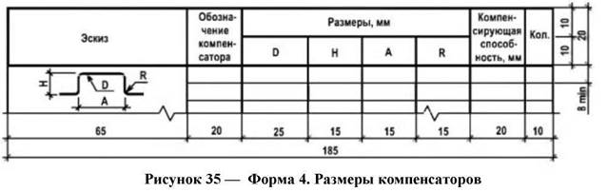

- узлы схем систем отопления и теплоснабжения установок.
На схемах узлов управления системами отопления и теплоснабжения установок, а также на узлах схем систем отопления и теплоснабжения установок для запорно-регулирующей арматуры указывают на полке линии-выноски диаметр (тип) арматуры и под полкой - обозначение арматуры по каталогу (обозначение документа).
При необходимости к схеме узла управления системами отопления и теплоснабжения установок выполняют спецификацию по форме 7 ГОСТ 21.101.
Примеры выполнения схемы узла управления системами отопления и теплоснабжения установок и узла схемы систем отопления и теплоснабжения установок приведены соответственно на рисунках В.3 и В.4 (приложение В, ГОСТ 21.602).
7.4.4.8 На схемах систем вентиляции и кондиционирования наносят и указывают:
- воздуховоды, их диаметры (сечения) и количество проходящего воздуха (L), в кубических метрах в час (рисунок 36);
- трубопроводы теплохолодоносителя или хладагента и их диаметры (при необходимости);
- оборудование систем и установок;
- контуры технологического оборудования, имеющего местные отсосы (в сложных случаях);
- графическое обозначение изолированных участков воздуховодов, трубопроводов (при необходимости);
- графическое обозначение участков воздуховода с огнезащитным покрытием;
- буквенно-цифровые обозначения трубопроводов;
- отметки уровней осей круглых и низа прямоугольных воздуховодов, осей трубопроводов;
- лючки для замеров параметров воздуха и чистки воздуховодов с указанием на полке линии-выноски обозначения лючка (см. 4.6) и под полкой - обозначения документа* (рисунок 37);

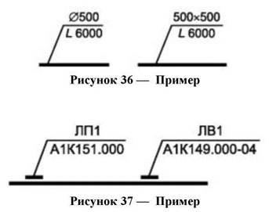

- местные отсосы с указанием их наименования и обозначения на полке линии-выноски и обозначения документа* - под полкой. Под условным графическим обозначением местного отсоса от технологического оборудования указывают номер позиции по таблице местных отсосов от технологического оборудования (см. 6.1.11 (ГОСТ 21.602)). Для встроенных местных отсосов, поставляемых комплектно с технологическим оборудованием, обозначение местного отсоса и обозначение документа не указывают;
- регулирующие устройства, воздухораспределители, крепления (опоры) и другие элементы систем вентиляции и кондиционирования с указанием на полке линии-выноски обозначения элемента системы и под полкой - обозначения документа*. При этом для нетиповых изделий на полке линии-выноски указывают наименование и буквенно-цифровое обозначение изделия (8.4) и под полкой - обозначение эскизного чертежа;
- закладные конструкции (отборные устройства для установки контрольно-измерительных приборов) в соответствии с перечислением н) 6.2.4 (ГОСТ 21.602);
- контрольно-измерительные приборы (при необходимости) в соответствии с 4.12 (ГОСТ 21.602).
7.4.4.9 В наименованиях схем систем вентиляции и кондиционирования указывают обозначения систем. В основной надписи наименования схем систем вентиляции и кондиционирования указывают полностью.

Пример - Схемы систем П5, В8, К3.

Над схемами наименования схем систем вентиляции и кондиционирования указывают сокращенно.

Пример - /75, В8, К3.

Примеры выполнения схем систем вентиляции и кондиционирования приведены на рисунках Г.1 и Г.2 (приложение Г, ГОСТ 21.602).
7.4.5 Чертежи установок систем
7.4.5.1 Чертежи установок систем отопления, вентиляции и кондиционирования (далее - чертежи установок) выполняют при наличии в установке двух и более составных частей (элементов установки), необходимости показа способов крепления составных частей установки между собой или к опорным конструкциям, отсутствии типовых монтажных чертежей или монтажных чертежей предприятия-изготовителя. В остальных случаях чертежи установок не выполняют.
7.4.5.2 Чертежи тепловых пунктов, выполняемые в составе основного комплекта рабочих чертежей марки ОВ (см. 4.3 (ГОСТ 21.602)), рассматривают в качестве чертежей установок. Каждому тепловому пункту присваивают обозначение, состоящее из марки «ТП» и порядкового номера в пределах марки.

Пример - ТП1, ТП2.

7.4.5.3 Изображения (планы, разрезы и узлы) на чертежах установок (тепловых пунктов) выполняют в масштабах по таблице 5.
7.4.5.4 На планах и разрезах элементы установок (тепловых пунктов) изображают упрощенно. При необходимости показа способов крепления составных частей установки или их соединения между собой соответствующие элементы изображают детально, как правило, на узлах планов и разрезов.
7.4.5.5 Правила изображения трубопроводов, арматуры и других устройств на планах, разрезах и узлах установок (тепловых пунктов) принимают по 6.1.8 (ГОСТ 21.602).
7.4.5.6 На планах, разрезах и узлах установок (тепловых пунктов) оборудование, конструкции установок, трубопроводы, арматуру и другие устройства изображают толстой основной линией, строительные конструкции - тонкой линией.
Воздуховоды, расположенные над оборудованием (конструкциями) установки, на планах изображают, как правило, утолщенной штрихпунктирной линией (наложенная проекция).
7.4.5.7 На планах и разрезах установок (тепловых пунктов) наносят и указывают:
- координационные оси здания (сооружения) и расстояния между ними;
- отметки чистых полов этажей (площадок);
- размерные привязки установок к координационным осям или к элементам конструкций здания (сооружения);
- основные размеры и отметки уровней элементов установок;
- буквенно-цифровые обозначения трубопроводов;
- диаметры (сечения) воздуховодов и трубопроводов;
- позиционные обозначения оборудования, арматуры, закладных конструкций и других устройств.
На планах и разрезах указывают и элементы установок (тепловых пунктов), и строительные конструкции.
7.4.5.8 Примеры выполнения планов и разрезов установок приведены на рисунках Д.1 и Д.2 (приложение Д, ГОСТ 21.602).
7.4.5.9 В состав чертежей теплового пункта кроме планов, разрезов и узлов, как правило, включают принципиальную схему теплового пункта (далее - схема).
7.4.5.9.1 Схему выполняют без соблюдения масштаба, действительное пространственное расположение оборудования и трубопроводов учитывают приближенно.
Оборудование, трубопроводы, арматуру и другие устройства на схеме указывают условными графическими обозначениями. При необходимости оборудование на схеме изображают упрощенными внешними очертаниями. Закладные конструкции (отборные устройства для установки контрольно-измерительных приборов) на схеме указывают точками диаметром 2 мм.
Проектируемые трубопроводы, арматуру и другие устройства на схеме изображают сплошной толстой основной линией. Оборудование, а также трубопроводы, арматуру и другие устройства, поставляемые комплектно с оборудованием или действующие, изображают сплошной тонкой линией.
7.4.5.9.2 На схеме наносят и указывают:
- оборудование, трубопроводы, арматуру и другие устройства;
- контрольно-измерительные приборы в соответствии с 4.12 (ГОСТ 21.602) (при необходимости);
- буквенно-цифровые обозначения трубопроводов;
- диаметры трубопроводов;
- позиционные обозначения оборудования, арматуры, закладных конструкций и других устройств;
- направление потока транспортируемой среды.
7.4.5.9.3 На листе, где изображена принципиальная схема, приводят, при необходимости, узлы схемы и текстовые пояснения.
7.4.5.10 Элементам установок присваивают позиционные обозначения, состоящие из обозначения установки по 4.4 (ГОСТ 21.602) и через точку порядкового номера элемента в пределах установки.

Пример - П1.1, П1.2, В5.1, В5.2.

7.4.5.11 Элементам теплового пункта присваивают позиционные обозначения, состоящие из его обозначения по 7.2 и через точку порядкового номера элемента в пределах каждого теплового пункта.

Пример - ТП1.1, ТП1.2, ТП2.1, ТП2.2.

7.4.5.12 На чертежах установок (тепловых пунктов) приводят, при необходимости, технические требования к их монтажу.
7.4.5.13 К чертежам установок (тепловых пунктов) составляют спецификацию по форме 7 ГОСТ 21.101, которую помещают, как правило, на листе, где изображены планы установок. Допускается выполнять спецификацию на отдельных листах.
Над спецификацией, помещенной на листе с изображениями установок, приводят ее наименование, например, «Спецификация установок П1, П2, A1, A2».
7.4.5.14 В спецификацию к чертежам установок (тепловых пунктов) включают оборудование, конструкции установок, арматуру, закладные конструкции и другие устройства, а также трубопроводы по каждому диаметру.
Элементы трубопроводов (отводы, переходы, тройники, крестовины, фланцы, болты, гайки, шайбы, прокладки) в спецификацию не включают.
7.4.5.15 В графе «Поз.» указывают позиционное обозначение оборудования, арматуры, закладных конструкций и других устройств в пределах установки.
Для трубопроводов графу не заполняют.
В графе «Наименование» для каждой установки записывают буквенно-цифровое обозначение по 4.5, 7.2 (ГОСТ 21.602) в виде заголовка и подчеркивают.
7.4.5.16 В спецификации элементы записывают по группам в следующей последовательности:
- оборудование;
- арматура;
- другие изделия;
- закладные конструкции;
- трубопроводы по каждому диаметру.
7.4.5.17 В основной надписи перед наименованиями изображений указывают наименования и буквенно-цифровые обозначения установок по 4.5 и 7.2 (ГОСТ 21.602).
Примеры
1Установки систем П1, В1.
2Тепловой пункт ТП1.
7.4.6 Эскизные чертежи общих видов нетиповых изделий
7.4.6.1 Эскизные чертежи общих видов нетиповых изделий (далее - эскизные чертежи) выполняют и обозначают по ГОСТ 21.114 с учетом требований настоящего стандарта.
7.4.6.2 Эскизные чертежи разрабатывают на несложные в изготовлении нетиповые изделия (конструкции, устройства, монтажные блоки (кроме отопительно-вентиляционного оборудования индивидуального изготовления), конструкции креплений трубопроводов, воздуховодов и т.п.) при отсутствии их серийного производства, типовой документации, стандартов или других документов на эти изделия.
7.4.6.3 Эскизный (групповой эскизный) чертеж определяет исходную конструкцию нетипового изделия, содержит упрощенное изображение, основные параметры и технические требования к изделию в объеме исходных данных (задания), необходимых для разработки конструкторской документации.
Объем исходных данных, необходимых для разработки конструкторской документации нетипового изделия, устанавливает разработчик эскизного чертежа в соответствии с ГОСТ 21.114.
7.4.6.4 В наименовании нетипового изделия указывают буквенно-цифровое обозначение в пределах каждого вида нетипового изделия. В наименование изделия, как правило, не включают сведения о назначении изделия и его местоположении.

Пример - Регистр из гладких труб ГТ1, Крепление КР2, Отсос 01.

7.4.6.5 Эскизные чертежи выполняют в масштабах по таблице 5. Допускается выполнять эскизные чертежи без точного соблюдения масштаба, если это не искажает наглядности изображения и не затрудняет чтение чертежа.
7.4.6.6 Пример выполнения эскизного чертежа общего вида нетипового изделия приведен на рисунке Е.1 (приложение Е, ГОСТ 21.602).
7.4.7Спецификация оборудования, изделий и материалов
7.4.7.1 При оформлении проектной документации по данному разделу рекомендуется руководствоваться ГОСТ 21-602.
7.4.8Опросные листы и габаритные чертежи
7.4.8.1 При оформлении проектной документации по данному разделу рекомендуется руководствоваться ГОСТ 21-602.
7.5 СИЛОВОЕ ЭЛЕКТРООБОРУДОВАНИЕ
7.5.1 Общие положения
7.5.1.1 Рабочую документацию силового электрооборудования зданий и сооружений выполняют в соответствии с требованиями ГОСТ 21.613, ГОСТ 21.101 и других взаимосвязанных стандартов Системы проектной документации для строительства (СПДС).
7.5.1.2 В состав рабочей документации силового электрооборудования включают:
- рабочие чертежи, предназначенные для производства электромонтажных работ (основной комплект рабочих чертежей марки ЭМ);
- эскизные чертежи общих видов нетиповых изделий, конструкций, устройств, монтажных блоков (далее - эскизные чертежи общих видов нетиповых изделий), выполняемые по ГОСТ 21.114 (при необходимости);
- спецификацию оборудования, изделий и материалов, выполняемую по ГОСТ 21.110;
- опросные листы и габаритные чертежи (при необходимости);
- локальную смету (при необходимости).
7.5.1.3 Электронная модель раздела ЭМ должна быть представлена электрооборудованием (электрические щиты, шкафы, ИБП, трансформаторы, автоматы и т.д.), с указанием мест размещения, действительных габаритных размеров, с обозначенными эксплуатационными зонами. Более мелкое оборудование, размещаемое в корпусах другого оборудования (щитах, шкафах и т.д.) моделировать не требуется, однако оно должно быть описано в информационных параметрах основного оборудования.
7.5.1.4 В состав основного комплекта рабочих чертежей марки ЭМ, в общем случае, включают:
- общие данные по рабочим чертежам;
- схемы электрические принципиальные (далее - принципиальные схемы) комплектных трансформаторных подстанций (КТП), питающей, распределительной и групповой сетей;
- принципиальные схемы управления электроприводами;
- схемы (таблицы) подключения;
- планы расположения электрооборудования и прокладки электрических сетей;
- кабельно-трубный или кабельный журнал (при необходимости);
- трубозаготовительная ведомость (при необходимости);
- ведомость заполнения труб кабелями и проводами (при необходимости).
Допускается включать в состав основного комплекта рабочих чертежей прямоугольные изометрические проекции систем, полученные визуализацией электронной модели систем.
Примечания
1. В рабочих чертежах силового электрооборудования для электроприводов технологического, транспортного и другого оборудования, поставляемого без управляющих устройств, предусматривают только подвод питания.
2. Установку низковольтных комплектных устройств (НКУ) и отдельных аппаратов, поставляемых комплектно с технологическим, транспортным и другим оборудованием или предусмотренных в документации на изготовление оборудования индивидуального изготовления, а также прокладку электрических сетей между ними выполняют в рабочих чертежах установки этого оборудования, а подвод питания - в рабочих чертежах силового электрооборудования.
7.5.1.5 Основной комплект рабочих чертежей марки ЭМ допускается в отдельных случаях объединять с другими основными комплектами электротехнических рабочих чертежей. Объединенному основному комплекту рабочих чертежей присваивают одну марку. Например, при объединении чертежей марки ЭМ с рабочими чертежами марки ЭО, допускается присваивать объединенному основному комплекту марку ЭОМ или марку преобладающих рабочих чертежей.
7.5.2 Общие данные по рабочим чертежам
7.5.2.1 При оформлении проектной документации по данному разделу рекомендуется руководствоваться ГОСТ 21.613-2014.
7.5.3 Принципиальные схемы
7.5.3.1 Принципиальные схемы комплектных трансформаторных подстанций, питающей, распределительной и групповой сетей выполняют в соответствии с ГОСТ 2.702, ГОСТ 2.709, ГОСТ 2.710, ГОСТ 2.721, ГОСТ 2.755 и требованиями настоящего стандарта.
7.5.3.2 Боковик принципиальной схемы КТП выполняют по форме 1. Допускается изменять форму и графы боковика принципиальной схемы КТП при условии, что в измененной форме содержатся все технические данные, предусмотренные формой 1 (рисунок 38).

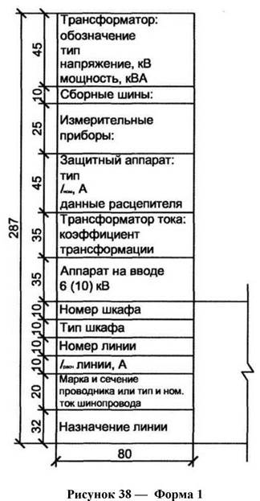

7.5.3.3 Допускается принципиальную схему КТП выполнять на разных листах. Пример выполнения принципиальной схемы КТП приведен на рисунке А.1 (приложение А, ГОСТ 21.613).
7.5.3.4 Принципиальную схему питающей сети (от трансформаторной подстанции, питающей магистрали до распределительного устройства или электроприемника) выполняют в виде таблицы по форме 2 (рисунок 39).

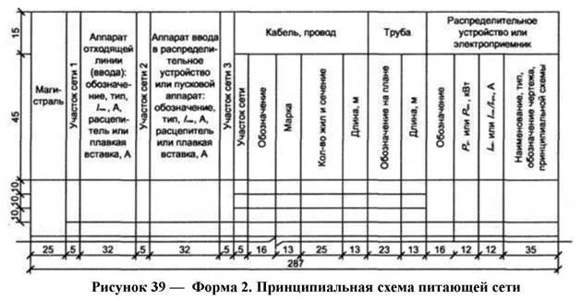

7.5.3.5 Принципиальную схему распределительной и групповой сети (от распределительного шинопровода или распределительного пункта до электроприемника) и схему распределения электроэнергии от распределительного щита до электроприемника выполняют в виде таблицы по форме 3 (рисунок 40).

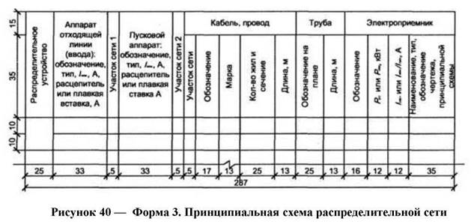

7.5.3.6 Для сетей, где целесообразно выполнение принципиальных схем с учетом расположения электротехнического оборудования в здании, сооружении, для совмещенных сетей силового электрооборудования и электрического освещения, для лабораторных и других разветвленных сетей с несколькими напряжениями, частотами допускаются отступления от форм 2 и 3 или выполнение принципиальных схем по произвольной форме при условии сохранения всех технических данных предусмотренных формами 2 и 3.
7.5.3.7 При разработке принципиальных схем по формам 2 и 3 следует придерживаться следующего порядка:
- принципиальную схему выполняют в однолинейном изображении, при этом нулевой рабочий и нулевой защитный проводники отдельной линией не изображают;
- в трехфазных трех-, четырех- и пятипроводных сетях изображение и обозначение фаз указывают только для одно- и двухфазных линий;
- условные графические обозначения электроприемников, пусковых и защитных аппаратов на принципиальной схеме, как правило, не изображают, а указывают над линией их буквенно-цифровые обозначения, типы и технические данные;
- электроприемники, подключаемые непосредственно к питающей магистрали, показывают на принципиальных схемах питающей сети;
- в графе «Магистраль» (форма 2) указывают буквенно-цифровые обозначения магистрали, ее координаты по плану расположения электрического оборудования (при необходимости), тип шинопровода и его номинальный ток (материал и сечение шин - для магистралей нетипового изготовления), напряжение;
- в графе «Распределительное устройство» (форма 3) указывают буквенно-цифровое обозначение распределительного пункта или распределительного шинопровода, его координаты по плану расположения электрооборудования (при необходимости), тип (для НКУ - обозначение габаритного чертежа общего вида), напряжение, Р_{уст} (S_{уст}) и I_{расч} - для пунктов, соединенных «в цепочку»;
- в графе «в графе» I_{расч}или I_{ном}/I_{пуск} кроме указанных параметров (при необходимости) указывают величину потери напряжения ΔU, %.

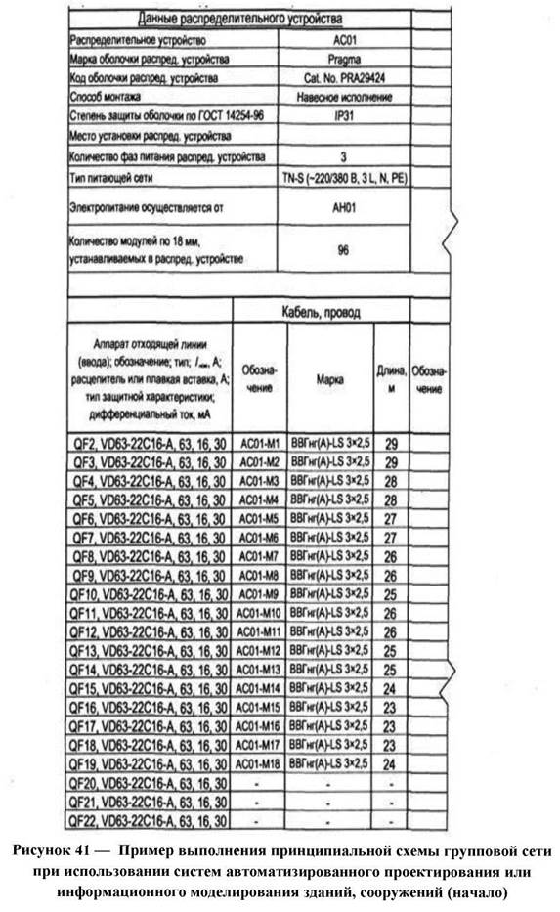
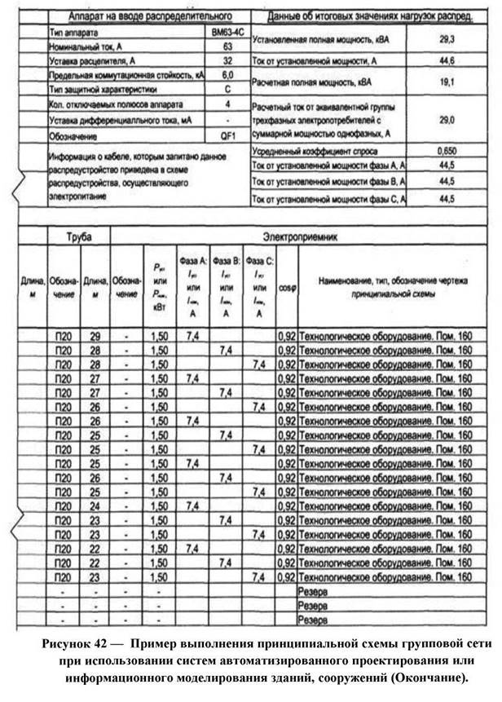
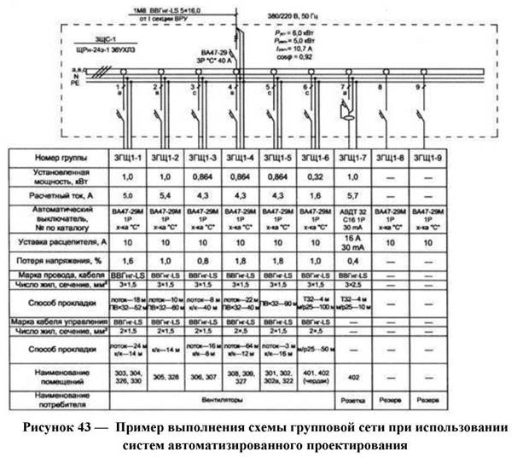

На принципиальных схемах не приводят:
- технические данные электрооборудования, марки, сечения и длины кабелей и проводов, обозначения и длины труб, если они поставляются комплектно с технологическим оборудованием или предусмотрены рабочей документацией оборудования индивидуального изготовления;
- марки, сечения и длины проводов в пределах НКУ;
- марки, сечения и длины кабелей и проводов, обозначения и длины труб для электроприемников, для которых всю необходимую информацию о кабелях, проводах и трубах невозможно привести на принципиальной схеме (например, сети с разветвленными цепями управления). Данные об этих кабелях, проводах и трубах помещают в кабельном или кабельно-трубном журнале.
К каждой принципиальной схеме, дополнительно, приводят таблицу потребности кабелей и проводов по форме 4 и таблицу потребности труб по форме 5. Пример выполнения потребности кабелей и проводов приведен на рисунке В.1 (приложение В, ГОСТ 21.613); пример выполнения таблицы потребности труб приведен на рисунке В.2 (приложение В, ГОСТ 21.613).

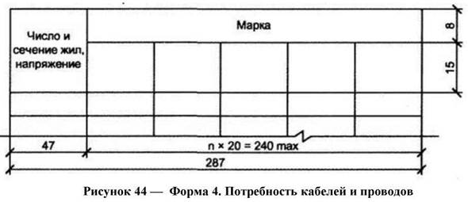
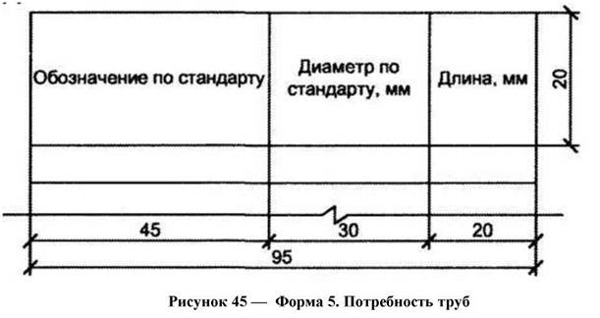

Примеры выполнения принципиальных схем питающей и распределительной сетей приведены на рисунках А.2 и А.3 (приложение А, ГОСТ 21.613).
7.5.3.8 Размеры граф всех ведомостей, при необходимости, могут быть изменены по усмотрению разработчика.
7.5.3.9 Для троллейных линий, имеющих секционирование и подпитку, допускается выполнять принципиальную схему по произвольной форме.
7.5.3.10 При выполнении рабочих чертежей силового электрооборудования с использованием систем автоматизированного проектирования или информационного моделирования зданий, сооружений, формы выходных документов должны быть максимально приближены к формам, приведенным в стандарте. Допускается отступление от форм стандарта, при условии приведения всей информации, указанной в формах.
Допускается принципиальные схемы питающей, распределительной и групповой сетей выполнять в виде таблиц, при этом таблицы должны содержать все технические данные, предусмотренные формами 2 и 3. Пример схемы в виде таблицы представлен на рисунках А.4 и А.5 (приложение А, ГОСТ 21.613).
7.5.4Принципиальные схемы управления электроприводами
7.5.4.1 При оформлении проектной документации по данному разделу рекомендуется руководствоваться ГОСТ 21.613-2014.
7.5.5Схемы (таблицы) подключения
7.5.5.1 При оформлении проектной документации по данному разделу рекомендуется руководствоваться ГОСТ 21.613-2014.
7.5.6Планы расположения электрооборудования и прокладки электрических сетей
7.5.6.1 Планы расположения электрооборудования и планы прокладки электрических сетей (далее - планы расположения) выполняют на здание или часть здания с учетом технологических узлов и очередей строительства. Масштабы чертежей принимают по ГОСТ 2.302 с учетом обеспечения четкого графического изображения электрооборудования и электрических сетей.
Планы расположения электрооборудования, как правило, совмещают с планами прокладки электрических сетей и устройства заземления (зануления).
7.5.6.2 На планах расположения указывают:
- координационные оси здания или сооружения и расстояния между ними;
- строительные и технологические конструкции, трубопроводы и другие коммуникации, определяющие трассы прокладки электрических сетей или используемые для их крепления и прокладки в виде контурных очертаний, - сплошными тонкими линиями по ГОСТ 2.303;
- электрооборудование и электрические сети в виде условных графических обозначений по ГОСТ 21.614 с указанием буквенно-цифровых обозначений по принципиальным схемам, кабельным или кабельнотрубным журналам;
- размерные привязки оборудования и электрических сетей к координационным осям здания (сооружения) или к осям технологического оборудования;
- границы и классы взрыво- и пожароопасных зон, категории и группы взрывоопасных смесей;
- наименования отделений, участков цехов, помещений и т.п., если это определяет характер прокладки электрических сетей;
- наименования или обозначения электромашинных помещений, помещений щитов управления, кабельных тоннелей и других электротехнических сооружений;
- электрооборудование, электрические сети и сети заземления (зануления) в виде условных графических обозначений по ГОСТ 21.210 с указанием буквенно-цифровых обозначений по принципиальным схемам, кабельным или кабельно-трубный журналам;
- отметки чистых полов этажей и основных площадок;
- места расположения фитингов и других разделительных уплотнений (при наличии), обозначаемых по ГОСТ 21.210.
При использовании систем автоматизированного проектирования или информационного моделирования зданий, сооружений допускается изображать оборудование по ГОСТ 21.205 и другим стандартам СПДС.
При использовании систем автоматизированного проектирования или информационного моделирования зданий, сооружений вводно распределительный устройство (ВРУ, ГРЩ), силовые щиты и другое сравнимое оборудование моделируются посредством объектов, которые как минимум соответствуют реальным габаритам или тем, которых оценил проектировщик.
7.5.6.3 Электрооборудование и электрические сети на планах расположения приводят в следующем составе:
- электроприемники, трансформаторные подстанции, комплектные электротехнические устройства, аппараты и т.п.;
- шинопроводы (магистральные, распределительные, троллейные);
- троллейные линии и участки электрической сети, выполненные шинами на изоляторах;
- трассы открытой прокладки кабелей и проводов на конструкциях, в коробках, на лотках, в трубах, каналах, тоннелях;
- кабельные конструкции, если чертежи их установки не совмещены с планами прокладки проводов и кабелей;
- трубы скрытой прокладки проводов и кабелей в полах, в земле и фундаментах;
- магистрали заземления и зануления.
7.5.6.4 При необходимости приводят разрезы, аксонометрические проекции по ГОСТ 2.317, узлы установки электрооборудования и прокладки электрических сетей, схемы расположения шинопроводов, а также схемы транспортирования крупногабаритного электрооборудования. Для трубных прокладок, выполняемых блоками и пакетами труб, разрабатывают чертежи на блоки и пакеты.
7.5.6.5 Размерные привязки и отметки указывают для оборудования, которое по своему характеру имеет фундаменты или монтируется до прокладки труб электропроводки.
При скрытой прокладке электрических сетей (в полах, в земле, в фундаментах) указывают размерные привязки концов труб и отметки заложения и выхода. В фундаментах сложного оборудования указывают дополнительные размерные привязки концов труб к ближайшим фундаментным болтам.
При открытой прокладке электрических сетей по технологическим установкам, сооружениям и строительным конструкциям (галереям, фермам, колоннам) допускается указывать размерные привязки электрических сетей к указанным установкам, сооружениям и конструкциям.
Допускается не проставлять размерные привязки для одиночных устройств (например, пускателей, кнопок, штепсельных розеток) и открыто проложенных кабелей, если места их установки или прокладки ясны без указания размерных привязок.
7.5.6.6 К плану расположения электрооборудования и прокладки электрических сетей выполняют, при необходимости, спецификацию по форме 7 ГОСТ 21.101.
При этом позиционные обозначения в спецификации должны соответствовать позиционным обозначениям, приведенным на плане расположения электрооборудования. Пример оформления спецификации к плану расположения приведен на рисунке В.3 (приложение В, ГОСТ 21.613).
Спецификацию к плану расположения не выполняют, если позиции на плане расположения соответствуют позициям спецификации оборудования, выполненной по ГОСТ 21.110.
7.5.6.7 На два или несколько аналогичных участков сети, состоящих из повторяющихся элементов (например, шинопроводы магистральные, распределительные, троллейные), выполняют групповую спецификацию по форме 8 ГОСТ 21.101, при этом в графе «Кол.» указывают количество на один участок сети (например, шинопровод).
7.5.6.8 Примеры оформления планов расположения электрооборудования и прокладки электрических сетей приведены на рисунках Б.1, Б.2 и Б.3 (приложение Б, ГОСТ 21.613).
Если используются системы автоматизированного проектирования или информационного моделирования зданий, сооружений, то при наличии в проекте кабеленесущих конструкций, их необходимо моделировать, с учетом креплений для увязки со смежными системами. Электрические кабели в трехмерной модели допускается не моделировать.
Кабельные лотки, подвесные рейки, желоба и конвекторы моделируются посредством объектов, которые соответствуют их реальным габаритам.
Крепления моделировать необязательно. Если это необходимо в некоторых случаях, то это должно оговариваться отдельно.
7.5.7Кабельно-трубный и кабельный журналы
7.5.7.1При оформлении проектной документации по данному разделу рекомендуется руководствоваться ГОСТ 21.613-2014.
7.5.8Трубозаготовительная ведомость
7.5.8.1 При оформлении проектной документации по данному разделу рекомендуется руководствоваться ГОСТ 21.613-2014.
7.5.9Ведомость заполнения труб кабелями и проводами
7.5.9.1 При оформлении проектной документации по данному разделу рекомендуется руководствоваться ГОСТ 21.613-2014.
7.5.10Чертежи электромонтажных конструкций
7.5.10.1 При оформлении проектной документации по данному разделу рекомендуется руководствоваться ГОСТ 21.613-2014.
7.5.11Опросные листы и габаритные чертежи
7.5.11.1 При оформлении проектной документации по данному разделу рекомендуется руководствоваться ГОСТ 21.613-2014.
7.5.12Спецификация оборудования, изделий и материалов
7.5.12.1 При оформлении проектной документации по данному разделу рекомендуется руководствоваться ГОСТ 21.613-2014.
7.6 ВНУТРЕННИЕ СЕТИ ЭЛЕКТРИЧЕСКОГО ОСВЕЩЕНИЯ
7.6.1 Общие положения
7.6.1.1 Рабочую документацию внутреннего электрического освещения помещений зданий и сооружений выполняют в соответствии с требованиями ГОСТ 21.608-2014, ГОСТ 21.101 и других взаимосвязанных стандартов Системы проектной документации для строительства (СПДС).
7.6.1.2 В состав рабочей документации внутреннего электрического освещения зданий и сооружений включают:
- рабочие чертежи, предназначенные для производства строительно-монтажных работ (основной комплект рабочих чертежей марки ЭО);
- эскизные чертежи общих видов нетиповых изделий, конструкций, устройств, монтажных блоков (далее - эскизные чертежи общих видов нетиповых изделий) (при необходимости);
- спецификацию оборудования, изделий и материалов;
- опросные листы и габаритные чертежи (при необходимости);
- локальную смету (при необходимости).
7.6.1.3 При использовании систем автоматизированного проектирования или информационного моделирования зданий, сооружений, электронная модель должна быть представлена электрооборудованием (электрические щиты, шкафы, автоматы, светильники, выключатели и т.д.), с указанием мест размещения, действительных габаритных размеров, с обозначенными эксплуатационными зонами. Более мелкое оборудование, размещаемое в корпусах другого оборудования (щитах, шкафах и т.д.) моделировать не требуется, но оно должно быть описано в информационных параметрах основного оборудования.
7.6.1.4 В состав основного комплекта рабочих чертежей марки ЭО включают:
- общие данные по рабочим чертежам;
- планы расположения электрического оборудования и прокладки электрических сетей;
- принципиальные схемы питающей и распределительной сети (при необходимости);
- принципиальные схемы магистральных и групповых щитков освещения;
- принципиальные схемы дистанционного управления освещением;
- схемы подключения комплектных распределительных устройств напряжением до 1000 В;
- кабельный журнал для питающей и распределительной сети (при необходимости);
- чертежи узлов установки осветительных приборов и электрооборудования (при отсутствии типовых).
7.6.1.5 Основной комплект рабочих чертежей марки ЭО допускается оформлять отдельными документами с присвоением им базовой марки основного комплекта и добавлением через точку порядкового номера документа, обозначаемого арабскими цифрами, например, общие данные по рабочим чертежам (ЭО1.1), принципиальная схема распределительной сети (ЭО1.2).
7.6.1.6 При небольших объемах документации допускается объединять рабочие чертежи марки ЭО с рабочими чертежами других электротехнических марок в один основной комплект рабочих чертежей и присваивать одну марку. Например, при объединении чертежей марки ЭО с рабочими чертежами марки ЭМ допускается присваивать объединенному основному комплекту марку ЭОМ или марку преобладающих рабочих чертежей комплекта.
7.6.2Общие данные по рабочим чертежам
7.6.2.1 При оформлении проектной документации по данному разделу рекомендуется руководствоваться ГОСТ 21.608-2014.
7.6.3Чертежи и схемы
7.6.3.1 При оформлении проектной документации по данному разделу рекомендуется руководствоваться ГОСТ 21.608-2014.
7.6.4Эскизные чертежи общих видов нетиповых конструкций
7.6.4.1 При оформлении проектной документации по данному разделу рекомендуется руководствоваться ГОСТ 21.608-2014.
7.6.5Спецификация оборудования, изделий и материалов
7.6.5.1 При оформлении проектной документации по данному разделу рекомендуется руководствоваться ГОСТ 21.608-2014.
7.6.6Опросные листы и габаритные чертежи
7.6.6.1 При оформлении проектной документации по данному разделу рекомендуется руководствоваться ГОСТ 21.608-2014.

8. БИБЛИОГРАФИЯ

[1] АЕС (UK) BIM Technology Protocol v2.1.1
[2] AEC (UK) CAD Standard for Drawing Management
[3] University of Bristol CAD Standards
[4] A/E/C CADD Standard
[5] VA BIM Standard
[6] VA Drawing Deliverable requirements
[7] City of Phoenix CADD/BIM Data Standards
[8] Georgia State Financing and Investment Commission BIM Guide
[9] Port of Portland CAD & BIM Standards Manual
[10] Sacramento Regional Country Sanitation District Project CAD/BIM Standards
[11] The Port Authority of NY & NJ E/A Design Division BIM Standard Manual
[12] Massachusetts Institute of Technology BIM and CAR Drawing Standards
[13] Common BIM Requirements 2012. Series 1. General requirements
[14] Common BIM Requirements 20212. Series 4. МЕР design
[15] MT Hojgaard CAD-BIM Manual - General part
[16] Rgd BIM Standard
[17] Singapore BIM Guide Version 2
[18] CADD Manual 3.2 Surveying
[19] Engineering Drawings and CAR Requirements
[20] CIC Building Information Modelling Standards (Phase One)
[21] National CAD Standard USA
[22] Mott MacDonald BIM manual - standards and best practice
[23] Mott MacDonald CAD manual - standards and best practice
[24] BS1192-5:2015

Ключевые слова: электронная модель, BIM, ТИМСО.

